建设项目竣工
环境保护验收监测表

闽环辐[2016]YS001号

项目名称：1台DSA和8台III类X射线装置项目

委托单位：福鼎市医院

福建省辐射环境监督站
二〇一六年十二月

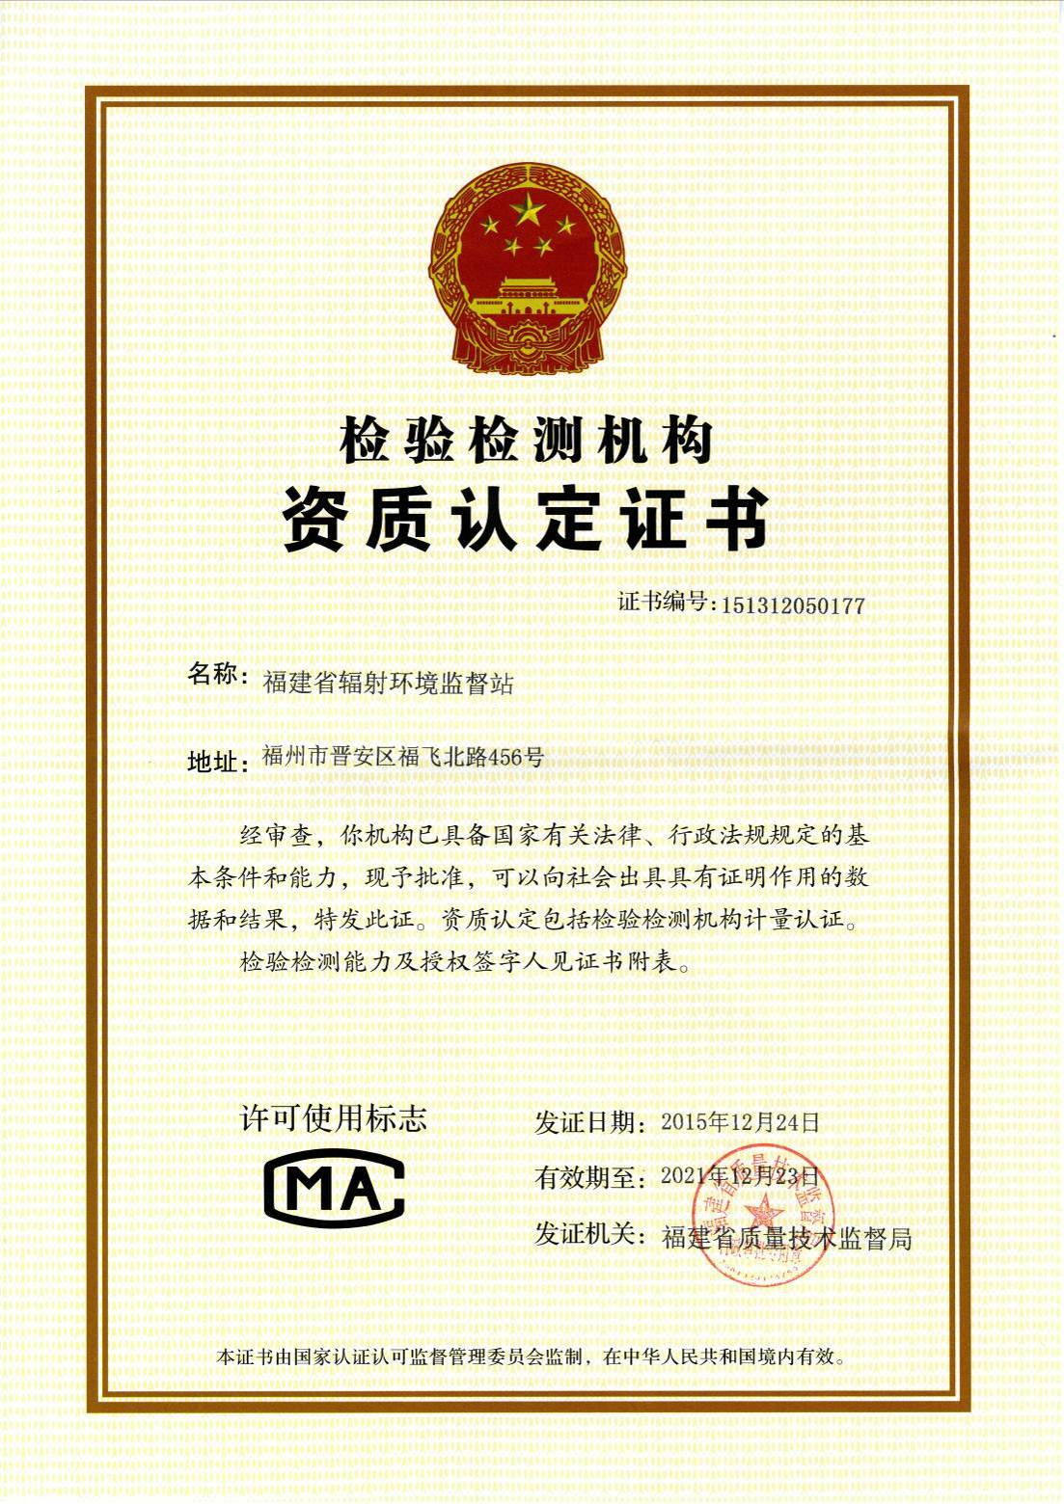
福鼎市医院1台DSA和8台III类X射线装置项目竣工环境保护验收监测表

法人代表：

建设单位： 福鼎市医院
调查单位： 福建省辐射环境监督站
站 长： 朱耀明
技术负责人： 朱耀明
项目负责人： 卞心彤
报告编写人： 冯可新
审 核： 林 喆
审 定： 黄韦仁
监测单位：福建省辐射环境监督站
监测单位参加人员： 冯可新、陈心灵

调查单位联系方式：
电 话：0591-87726582 87729025
传 真：0591-87729025
地 址：福州市晋安区福飞北路456号
邮 编：350012

目 录

1 前言 1
1.1医院概况 1
1.2 任务由来 1
2 编制依据 2
2.1法律法规 2
2.2技术规程规范 3
2.3工程资料及批复文件 3
3 验收监测目的、内容、评价标准 3
3.1验收监测目的 3
3.2验收监测内容 4
3.3 验收监测评价标准 4
4 建设项目工程概况 6
4.1 项目总体概况 6
4.2 DSA 7
4.3 III类X射线装置 11
5 环境影响评价报告表及其批复回顾 22
5.1《福鼎市医院1台DSA和10台X光机项目环境影响报告表》主要结论和建议 22
5.2《福鼎市医院1台DSA和10台X光机项目环境影响报告表》批复及落实情况 23
6 辐射环境监测结果 24
6.1监测因子及频次 24
6.2监测布点 24
6.3监测仪器 29
6.4监测质量保证 30
6.5监测工况 30
6.6监测结果与剂量估算结果分析 30
7 环保检查结果 36
7.1辐射安全和防护管理 36
7.2法规执行情况 37
7.3辐射安全防护设施运行情况 38
8 验收监测结论 38
9 建议及要求 39
附表：建设项目工程竣工环境保护“三同时”验收登记表………………………………41
附件1：福鼎市医院委托书
附件2：福鼎市医院1台DSA和10台X光机辐射安全许可证
附件3：福鼎市医院1台DSA和10台X光机项目环评批复
附件4：福鼎市医院核医学科项目环评批复
附件5：福鼎市医院核医学科项目验收批复
附件6：福鼎市医院放射防护管理小组
附件7：福鼎市医院放射防护管理制度
附件8：福鼎市医院放射告知制度
附件9：福鼎市医院放射防护检测与评价制度
附件10：福鼎市医院放射工作人员培训、体检及保健制度
附件11：福鼎市医院放射工作人员职业健康管理制度
附件12：福鼎市医院放射事故应急预案
附件13：福鼎市医院放射诊疗质量保证方案
附件14：福鼎市医院放射工作人员培训证书
附件15：福鼎市医院年度评估报告
附件16：福鼎市医院放射工作人员剂量检测报告
附件17：福鼎市医院辐射监测方案

1 前言

1.1医院概况
福鼎市医院始建于1937年，为福建省首批县级三级乙等综合性医院，集医疗、教学、科研和预防保健于一体，是福建医科大学教学医院，附属协和医院协作医院，省肿瘤医院协作医院，南京军区福州总医院神经外科协作单位，为卫生部国际紧急救援中心网络医院，福建省交通事故医疗抢救定点医院。2011年步入“中国县级医院竞争力100强”行列。
福鼎市医院占地面积20500m²，建筑面积48496m²，编制床位1010张（含中医院160张），实际开放1100张。开设20个一级学科近50余个专业，辅助科室齐全。2012年初，全院在职职工1400人。
福鼎市医院拥有西门子1.5T磁共振、螺旋CT、数字胃肠机、数字化 X线成像系统（CR）、GE X线拍片系统，彩超仪、电子内窥镜系列,美国贝克曼全自动生化分析仪，ICU成套中央监控系统、产科中央监护系统,PCR实验室等。至2011年底全院在职职工1400人， 正高21人，副高67人，中级299人。

1.2 任务由来
福鼎市医院于2012年11月20日委托福建省辐射环境监督站对1台DSA和10台X光机项目环境影响进行评价，福建省环保厅于2013年7月29日对上述环境影响报告表予以批复，批文号：闽环辐评[2013]24号（环评批复见附件3）。根据国务院第253号令《建设项目环境保护管理条例》、国家环保总局第13号令《建设项目竣工环境保护验收管理办法》及福建省有关建设项目环境保护管理的要求，福鼎市医院于2015年10月20日委托福建省辐射环境监督站对福鼎市医院已投入运行的1台DSA和8台III类X射线装置项目进行环境保护竣工验收监测（委托书见附件1）。
福鼎市医院已于2014年1月14日取得了省环保厅颁发的辐射安全许可证，证书编号：闽环辐证[00205]（见附件2）。许可种类和范围：使用Ⅱ类、III类射线装置；乙级非密封放射性物质工作场所。
福鼎市医院现有放疗科、医学影像科、介入科、核医学科等科室使用放射性医疗设备。核医学科，核素¹³¹I 和^{99m}Tc用于ECT检查，福鼎市医院于2012年3月委托福建省辐射环境监督站编制了《福鼎市医院核医学科环境影响报告表》，并于2012年11月27日通过福建省环保厅审批，批文号为闽环福评[2012]83号，审批文件见附件4。福鼎市医院于2015年7月委托福建省辐射环境监督站编制了《福鼎市医院核医学科项目竣工环境保护验收监测表》，并于2016年9月1日通过福建省环保厅审批，批文号为闽环福验[2016]10号，审批文件见附件5。
受福鼎市医院的委托，福建省辐射环境监督站组织有关人员于2016年9月8日、2016年10月20日和2016年10月21日对福鼎市医院正式运行且已环评的1台DSA和8台III类X射线装置项目进行了现场监测和环保检查。通过对现场验收监测数据和收集资料的分析整理，编制本验收监测表。
本次验收的内容具体包括（详见表4-1）：
（1）介入科，1台DSA，于2013年7月通过福建省环保厅审批。
（2）医学影像科，2台CT、2台DR、1台数字胃肠机、1台钼靶机、1台碎石机、1台口腔全景机、1台CR机，1台移动C臂机，于2013年7月通过福建省环保厅审批。

2 编制依据

2.1法律法规
（1）《中华人民共和国放射性污染防治法》，中华人民共和国主席令第6号，2003年10月。
（2）《放射性同位素与射线装置安全和防护条例》，国务院第653号令，2014年7月29日起施行；
（3）《建设项目环境保护管理条例》，国务院第253号令，1998年11月29日。
（4）《建设项目竣工环境保护验收管理办法》，国家环保总局令第13号，2002年2月1日。
（5）《放射性同位素与射线装置安全许可管理办法》，环境保护部令第18号，2011年5月1日起施行；
（6）《放射性同位素与射线装置安全和防护管理办法》，环境保护部令第18号，2011年5月1日起施行；
（7）《关于建设项目环境保护设施竣工验收监测管理有关问题的通知》，国家环保总局环发[2000]38号，2000年2月22日。
（8）《射线装置分类办法》，国家环境保护总局2006年第26号公告。

2.2技术规程规范
（1）《辐射环境监测技术规范》，HJ/T61－2001。
（2）《电离辐射防护与辐射源安全基本标准》，GB18871-2002。
（3）《医用X射线诊断放射防护要求》，GBZ130-2013
（4）《X射线计算机断层摄影放射防护要求》，GBZ165-2012。
（5）《环境地表γ辐射剂量率测定规范》，GB/T14583-1993。
（6）《电离辐射监测质量保证一般规定》，GB 8999-1988。

2.3工程资料及批复文件
（1）福鼎市医院1台DSA和10台X光机项目委托书，2015年10月20日。
（2）《福鼎市医院1台DSA和10台X光机项目环境影响报告表》，2013年3月。
（3）福建省环保厅对《福鼎市医院1台DSA和10台X光机项目环境影响报告表》的批复(闽环辐评【2013】24号)，2013年7月29日。

3 验收监测目的、内容、评价标准

3.1验收监测目的
（1）检查项目环境影响评价制度、环境保护“三同时”制度、辐射安全许可制度执行情况。
（2）检查环评文件及环评批复文件要求的各项辐射防护设施的实际建设、管理、运行状况及各项辐射防护措施的落实情况。
（3）通过现场监测及对监测结果的分析评价，明确项目是否符合辐射防护相关标准，在此基础上，分析各项辐射防护设施和措施的有效性；针对存在的问题，提出改进措施或建议。
（4）为环境保护行政主管门部审管提供依据。
（5）为建设单位日常管理提供依据。

3.2验收监测内容
根据《辐射环境监测技术规范》的要求以及《福鼎市医院1台DSA和10台X光机项目环境影响报告表》的评价意见以及环评批复，结合现场踏勘和本次验收项目的工艺特点，本项目竣工环境保护验收监测内容为：
（1）检查项目在验收监测期间的运行工况是否符合建设项目竣工环境保护验收监测要求，监测正常运行工况条件下工作场所的辐射剂量率水平。
（2）监测、检查落实环评报告表和环保部门批复提出的各项辐射污染防治措施情况及其效果。
（3）检查已制定的各项辐射管理制度是否符合相关法规要求。
（4）检查项目建设、运行期间的环境管理情况。

3.3 验收监测评价标准
按照国家环境保护总局环发〔2000〕38号《关于建设项目环境保护设施竣工验收监测管理有关规定的通知》规定，应以环境影响评价报告（表）批复时，有效的国家或地方排放标准和环境质量标准、工程《初步设计》（环保篇）的设计指标和总量控制指标作为建设项目的环保设施验收监测的评价标准。

3.3.1《电离辐射防护与辐射源安全基本标准》（GB18871-2002）
本标准适用于实践和干预中人员所受电离辐射照射的防护和实践中源的安全。
第4.3.2.1款 应对个人受到的正常照射加以限制，以保证除本标准6.2.2规定的特殊情况外，由来自各项获准实践的综合照射所致的个人总有效剂量和有关器官或组织的总当量剂量不超过附录B（标准的附录）中规定的相应剂量限值。不应将剂量限值应用于获准实践中的医疗照射。
B1.1 职业照射
B1.1.1 剂量限值
B1.1.1.1应对任何工作人员的职业照射水平进行控制，使之不超过下述限值：
a)由审管部门决定的连续5年的年平均有效剂量（但不可作任何追溯性平均），20mSv；
B1.2 公众照射
B1.2.1 剂量限值
实践使公众中有关关键人群组的成员所受到的平均剂量估计值不应超过下述限值：年有效剂量，1mSv。
第11.4.3.2款
剂量约束值常应在公众照射剂量限值10%~30%的范围之内。
根据环评批复本项目职业人员剂量约束值取5mSv/a，公众剂量约束值取0.1 mSv/a。

3.3.2《医用X射线诊断卫生防护标准》（GBZ130-2013）
本标准适用于医用诊断放射学、牙科放射学和介入放射学用设备防护性能、机房防护设施、X射线诊断操作的通用防护安全要求及其相关检测要求。
本标准适用于医用诊断放射学、牙科放射学和介入放射学实践。
模拟定位机设备参照本标准执行。
5.4 在距机房屏蔽体外表面0.3m处，机房的辐射屏蔽防护，应满足下列要求（其检测方法及检测条件按7.2和附录B中B.6的要求）：
a）具有透视功能的X射线机在透视条件下检测时，周围剂量当量率控制目标值应不大于2.5µSv/h；测量时，X射线机连续出束时间应大于仪器响应时间。
b）CT机、乳腺摄影、口内牙片摄影、牙科全景摄影、牙科全景头颅摄影和全身骨密度仪机房外的周围剂量当量率控制目标值不大于2.5µSv/h；其余各种类型摄影机房外人员可能受到照射的年有效剂量约束值应不大于0.25mSv；测量时，测量仪器读出值应经仪器响应时间和剂量检定因子修正后得出实际剂量率。

3.3.3《X射线计算机断层摄影放射防护要求》（GBZ165-2012）
第5款 CT机房的防护要求
第5.1款 CT机房的设置应充分考虑邻室及周围场所的人员驻留条件，一般应设在建筑物的一端。
第5.2款 CT机房应有足够的使用空间，面积不小于30m²，单边长度不小于4m。机房内不应堆放无关杂物。
第5.3款 CT机房的墙壁应有足够的防护厚度，机房外人员可能受到照射的年有效剂量小于0.25mSv（相应的周有效剂量小于5μSv），距机房外表面0.3m处空气比释动能率应＜2.5μGy/h。
第5.4款 CT机房门外明显处应设置电离辐射标志，并安装醒目的工作状态指示灯。
第5.5款 CT机房应保持良好的通风。

4 建设项目工程概况

4.1 项目总体概况
福鼎市医院本次委托验收项目包括1台DSA、2台CT、2台DR、1台数字胃肠机、1台钼靶机(已报废)、1台碎石机、1台口腔全景机、1台CR机(已报废)、1台移动C臂机，其中DSA为Ⅱ类射线装置，10台X光机为Ⅲ类射线装置。原《福鼎市医院1台DSA和10台X光机项目环境影响评价表》中的意大利吉特 IMAGE型乳腺X光机和XR/A800 GE型悬吊球管X射线摄影系统系统（CR）在验收时已报废，故此次竣工验收不涉及这两个III类X射线装置的验收工作。因此本项目包括1台DSA和8台X射线装置
本项目1台DSA和8台X射线装置的具体型号、使用场所、所属科室详见表见表4-1，福鼎市医院所在地区域图见图4-1，医院平面布置见图4-2。
表4-1 本次验收项目辐射装置一览表
序号 | 型号 | 类别 | 工作场所
1 | 西门子 Atist FA型心血管造影机（DSA） | Ⅱ类射线装置 | 影像楼一层DSA机房
2 | 西门子 Axiom Aristos MX型DR机 | Ⅲ类射线装置 | 影像楼一层DR机房
3 | 西门子 SOMATOM sensation 40型64排螺旋CT机 | Ⅲ类射线装置 | 影像楼一层CT机房
4 | 西门子 AXIOM ICONOS R200型  数字胃肠机 | Ⅲ类射线装置 | 影像楼二层胃肠机房
5 | PaX-500型口腔全景机 | Ⅲ类射线装置 | 影像楼二层拍片（2）室
6 | 飞利浦Brilliance CT16 Slice型  16排螺旋CT机 | Ⅲ类射线装置 | 2号楼一层急诊CT室
7 | 飞利浦 Digital diagnost型DR | Ⅲ类射线装置 | 2号楼一层急诊DR室
8 | 德国 Compart Delta Ⅱ型  体外冲击波碎石机 | Ⅲ类射线装置 | 慈济大楼副楼五层碎石机房
9 | SIREMOBIL Compact L型  移动式C臂X射线诊断系统 | Ⅲ类射线装置 | 慈济大楼三层手术室

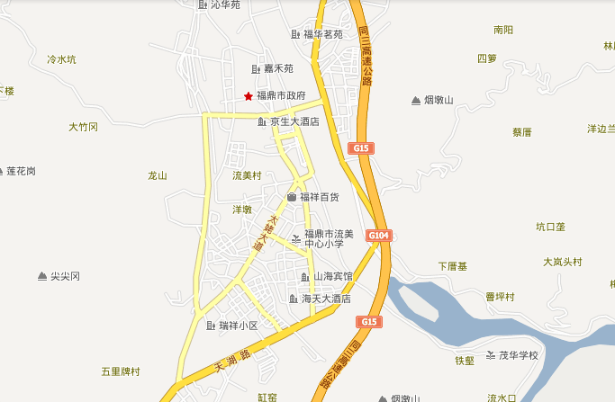
N
福鼎市医院

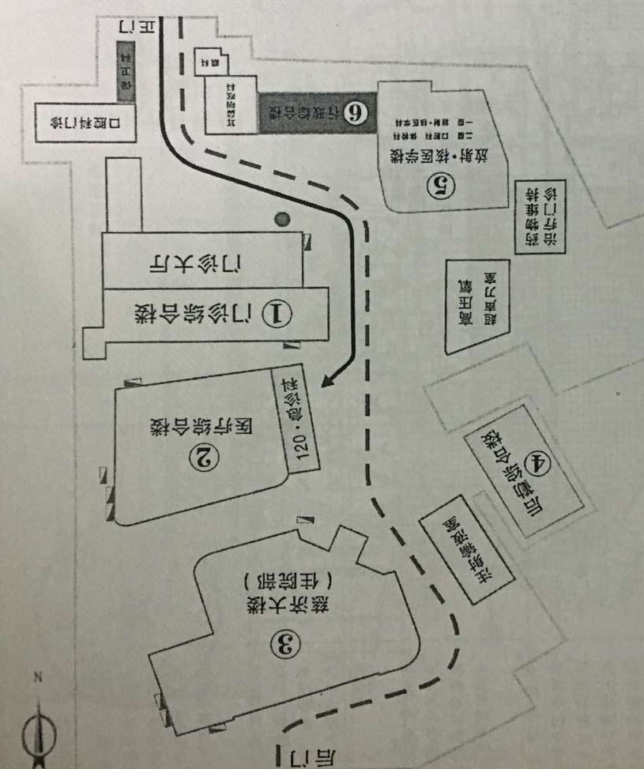
N
慈济大楼
2号楼
门诊综合楼
门诊大厅
影像楼
图4-1 本项目所在地理位置图

图4-2 福鼎市医院平面布置图

4.2 DSA

4.2.1 DSA概况
本项目的DSA位于福鼎市医院影像楼一层DSA机。DSA机房西侧为控制室，西北侧为材料间，北侧为配电间，东北侧为无菌洗手间，东侧为病人通道，南侧为病人等候区、更衣室和休息室，2楼正上方为数字胃肠机机房。DSA基本参数见表4-2，DSA机房的防护情况见表4-3，DSA平面布置图见图6-1，DSA机房及其周围环境现状见附表照片4-1~照片4-12。

表4-2 本项目DSA基本参数表
序号 | 型号 | 管电压  （kV） | 输出电流  （mA） | 用途 | 工作场所
1 | 西门子 Atist FA型  心血管造影机（DSA） | 150 | 1000 | 诊断 | 影像楼一层DSA机房
表4-3 DSA所在机房防护设施一览表
机房名称 | 主防护墙 | 副防护墙 | 房顶/地板 | 防护门 | 防护窗
DSA机房 | 24cm实心砖+3cm防护涂料 |  | 15cm混凝土+1cm防护涂料 | 4mm铅板 | 20mm铅玻璃

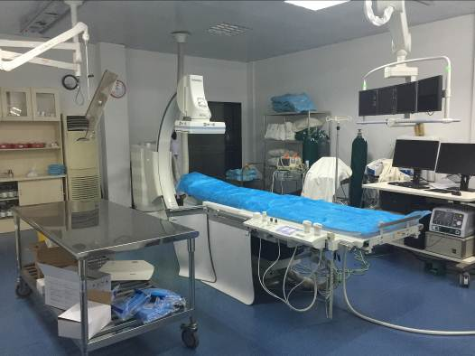  照片4-1：心血管造影机（DSA） | 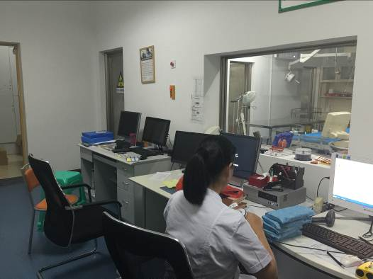  医生出入防护门  电磁辐  射标志  照片4-2：心血管造影机（DSA）西侧控制室
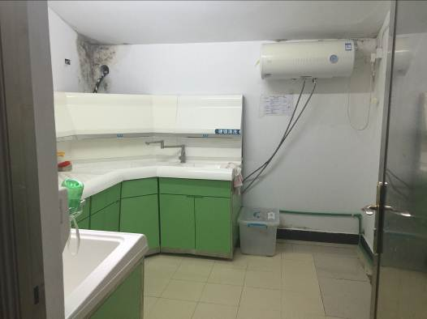  照片4-3：心血管造影机（DSA）  东北侧无菌洗手间 | 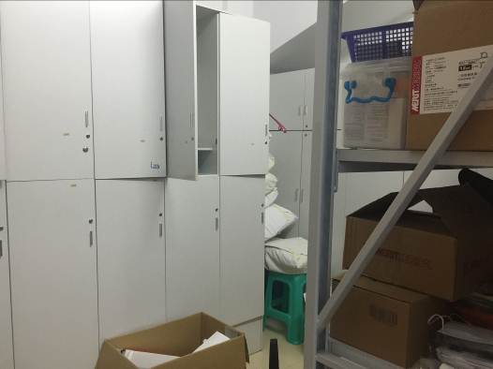  照片4-4：心血管造影机（DSA）  西北侧材料间
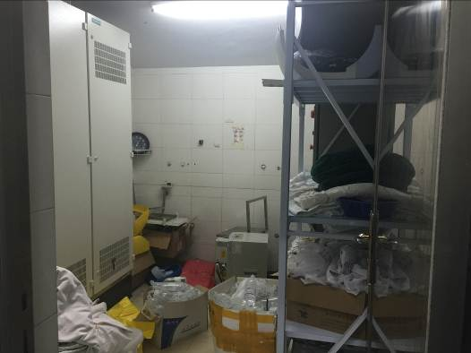  照片4-5：心血管造影机（DSA）  北侧配电间 | 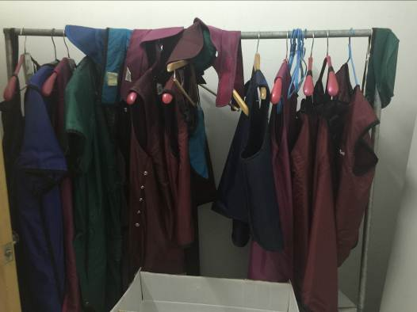  照片4-6：心血管造影机（DSA）配备的铅衣、铅帽和铅围脖
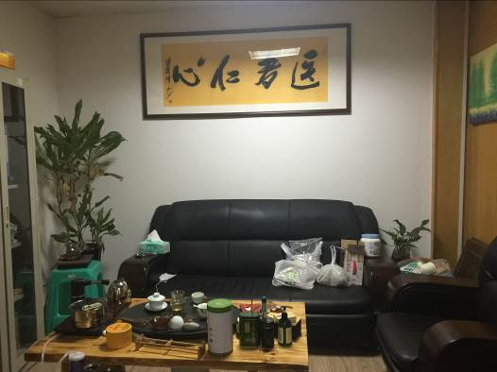  照片4-7：心血管造影机（DSA）  南侧休息室 | 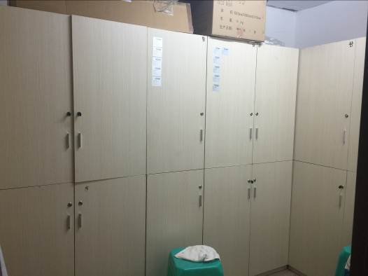  照片4-8：心血管造影机（DSA）  南侧更衣室
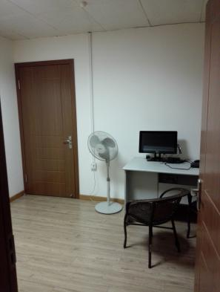  照片4-9：心血管造影机（DSA）更衣室  南侧家属谈话室 | 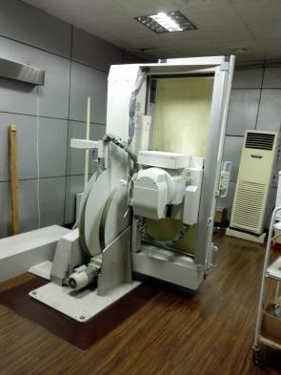  照片4-10：心血管造影机（DSA）  正上方数字胃肠机房
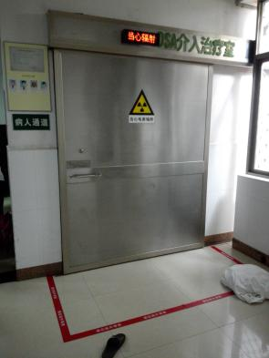  电磁辐射标志  安全警戒标志  工作指示灯  照片4-11：心血管造影机（DSA）  东侧病人防护门 | 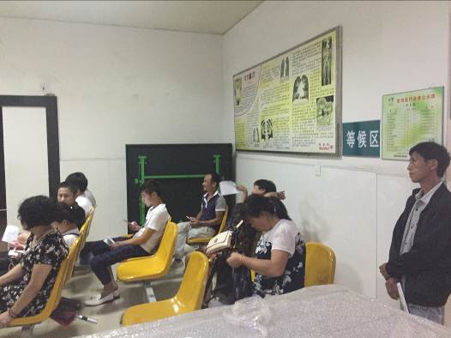  病人候诊椅  照片4-12：心血管造影机（DSA）  南侧病人候诊区
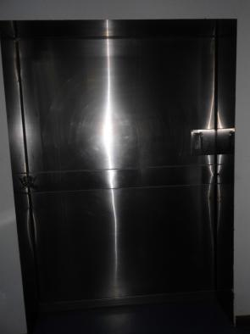  照片4-13：心血管造影机（DSA）  病人防护门（内部） | 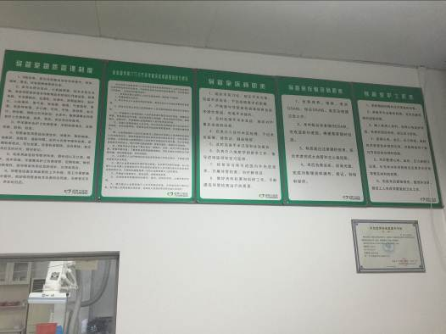  照片4-14：心血管造影机（DSA）  操作规程、规章制度等

4.2.2 DSA工作原理
DSA为采用X射线进行摄影的技术设备。DSA（数字血管造影）是计算机与常规血管造影相结合的一种检查方法，是集电视技术、影像增强、数字电子学、计算机技术、图像处理技术多种科技手段于一体的系统。DSA主要采用时间减影法，即将造影剂未达到欲检部位前摄取的蒙片与造影剂注入后摄取的造影片在计算机中进行数字相减处理，仅显示有造影剂充盈的结构，具有高精密度和灵敏度。

4.2.3 DSA的操作流程
①技师开机、检查DSA机器，准备造影剂、高压注射器等设备。护士准备布类、器械、药品。
②护理人员将病患者送入DSA机房，一般取仰卧平躺于透视床上，手术医生对患者进行常规消毒、敷巾。助手同时进行穿刺针、导管等器械准备工作。
③护士、技师放疗工作人员退出机房室，进入控制室。介入医师对患者进行麻醉， 穿刺、置入血管鞘。
④介入医师踩透视床边曝光脚闸，在透视下移动透视床，进行送导丝、导管等介入操作，直至将导管置于靶血管后，对好位置，停止曝光。
⑤技师和护士进入机房，接上连接管和高压注射器，设定好造影剂注射剂量、曝光参数、程序。并嘱咐患者屏气等准备。
⑥技师和护士退入控制室，介入医师退于机房防护屏后面，由控制室的技师按曝光按钮，开始进行血管DSA造影。
⑦介入医师根据造影情况，在透视下对患者进行灌注药物、栓塞、溶栓、放支架等介入操作。必要时再次造影，检查治疗效果。
⑧介入操作结束后，手术医师对患者进行止血、包扎。技师进行图像处理、传输等操作。治疗结束后，护理人员将病人送出机房。

4.2.4主要放射性污染因子及污染途径
DSA介于隔室与非隔室使用之间，工作时部分医生需要待在机房内。
在正常工况下，对于隔室使用的X射线机，其放射性污染途径为所产生的X射线可能会有少部分泄漏到机房外，对机房外的人员产生X射线外照射。对于非隔室使用的X射线机，其放射性污染途径为所产生的X射线散射线及漏射线对周围未回避人员的外照射。
隔室使用的X射线机均在专用机房内使用，操作人员在控制室内，其他无关人员在机房外。DSA用于介入治疗、模拟定位的低管电压X射线机，最大管电压为150kV，产生的X射线能量低，穿透力弱。只要对X射线机房的屏蔽墙、顶棚和楼板、防护门、防护窗、控制室铅玻璃窗，采用适当的屏蔽厚度(主线束方向一般采用2mm铅当量屏蔽厚度，其它方向1mm铅当量屏蔽厚度)，便可将环境中X射线剂量率控制在接近环境天然本底的水平。正常运行时，每年职业人员和公众受照剂量基本为零。但若不采取屏蔽措施或采取的屏蔽厚度不够，职业人员和公众会受到一定的照射，不符合辐射防护最优化的原则。
在事故工况下，主要的放射性污染途径为：隔室使用的X射线机运行时，无关人员误入机房；或非隔室使用的X射线机在使用时未及时清场，均会造成误照射，但由于发生几率很小，外照射剂量一般较小。

4.3 III类X射线装置

4.3.1 III类X射线装置概况
本项目的8台III类X射线装置包括7台隔室使用的X光机和1台移动式X光机（手术室使用）。III类X光机基本参数见表4-4。III类X射线装置平面布置图见图6-1~图6-4，Ⅲ类X射线装置机房及其周围环境现状见照片4-15~照片4-61，各使用X射线装置机房的防护情况见表4-5。

表4-4 本次验收X光机基本参数表
序号 | 型号 | 管电压  （kV） | 输出电流  （mA） | 用途 | 工作场所
1 | 西门子 Axiom Aristos MX型  DR机 | 150 | 440 | 诊断 | 影像楼一层DR机房
2 | 西门子 SOMATOM sensation 40型64排螺旋CT机 | 140 | 500 | 诊断 | 影像楼一层CT机房
3 | 西门子 AXIOM ICONOS R200型  数字胃肠机 | 150 | 800 | 诊断 | 影像楼二层胃肠机房
4 | PaX-500型口腔全景机 | 90 | 10 | 诊断 | 影像楼二层拍片（2）室
5 | 飞利浦 Brilliance CT16 Slice型  16排螺旋CT机 | 140 | 500 | 诊断 | 2号楼一层急诊CT室
6 | 飞利浦 Digital diagnost型DR机 | 150 | 650 | 诊断 | 2号楼一层DR室
7 | 德国 Compart Delta Ⅱ型  体外冲击波碎石机 | 110 | 65 | 诊断 | 慈济大楼副楼五层碎石机房
8 | SIREMOBIL Compact L型  移动式C臂X射线诊断系统 | 110 | 20 | 诊断 | 慈济大楼三层手术室
表4-5 Ⅲ类X光机所在工作场所防护设施一览表
序号 | 机房名称 | 防护墙 |  | 房顶/地板 | 防护门 | 防护窗
序号 | 机房名称 | 主墙体 | 次墙体 | 房顶/地板 | 防护门 | 防护窗
1 | 西门子 Axiom ristos MX型DR | 24cm实心砖+3cm防护涂料 |  | 15cm混凝土+1cm防护涂料 | 3mm铅板 | 15mm铅玻璃
2 | 西门子 SOMATOM sensation 40型64排螺旋CT | 24cm实心砖+3cm防护涂料 |  | 15cm混凝土+1cm防护涂料 | 4mm铅板 | 20mm铅玻璃
3 | 西门子 AXIOM ICONOS R200型数字胃肠机 | 24cm实心砖+4cm防护涂料（北墙） | 轻体砖+4cm防护涂料 | 15cm混凝土+1cm防护涂料 | 3mm铅板 | 15mm铅玻璃
4 | PaX-500型口腔全景机 | 轻体砖+4cm防护涂料 |  | 15cm混凝土+1cm防护涂料 | 2mm铅板 | 10mm铅玻璃
5 | 飞利浦 Brilliance CT16 Slice型16排螺旋CT | 24cm实心砖+3cm防护涂料 |  | 15cm混凝土+1cm防护涂料 | 4mm铅板 | 20mm铅玻璃
6 | 飞利浦 Digital diagnost型DR | 24cm实心砖+3cm防护涂料 |  | 15cm混凝土+1cm防护涂料 | 3mm铅板 | 15mm铅玻璃
7 | 德国 Compart Delta Ⅱ型  体外冲击波碎石机 | 24cm实心砖+3cm防护涂料 |  | 15cm混凝土+1cm防护涂料 | 3mm铅板 | 15mm铅玻璃
8 | 移动式C臂X射线诊断系统 | 3.0 mm铅当量 |  | 3.0 mm铅当量 | / | 3.0 mm铅当量

4.3.2 III类X射线装置的工作原理
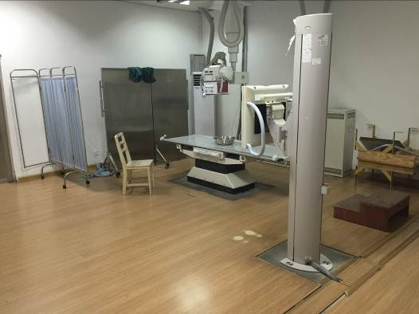  照片4-15：西门子 Axiom Aristos MX型DR机 | 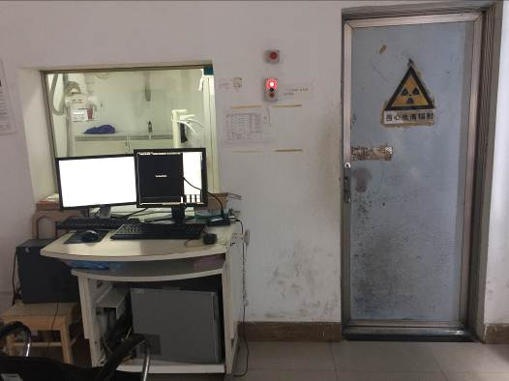  电磁辐射标志  医生出入防护门  照片4-16：西门子 Axiom Aristos MX型  DR南侧控制台
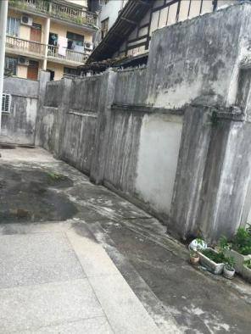  照片4-17：西门子 Axiom Aristos MX型  DR东侧空地 | 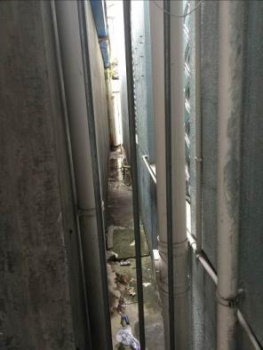  照片4-18：西门子 Axiom Aristos MX型  DR北侧荒空地
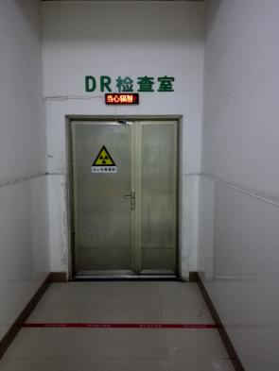  电磁辐射标志  工作指示灯  安全警戒线  照片4-19：西门子 Axiom Aristos MX型  DR西侧病人防护门和候诊区 | 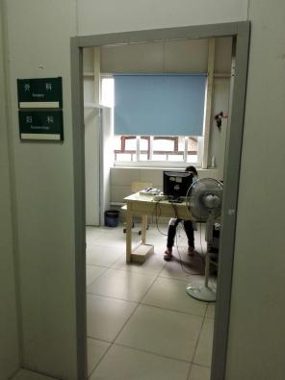  照片4-20：西门子 Axiom Aristos MX型  DR正上方体检中心
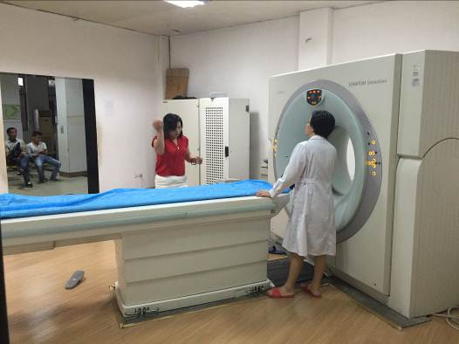  照片4-21：64排螺旋CT机 | 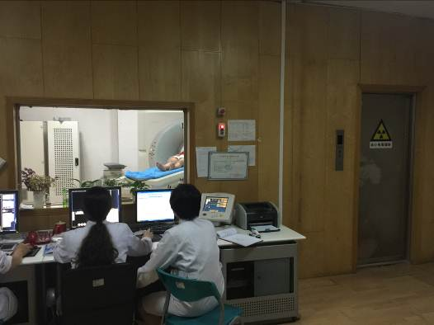  医生出入防护门  电磁辐射标志  照片4-22：64排螺旋CT机西侧控制室
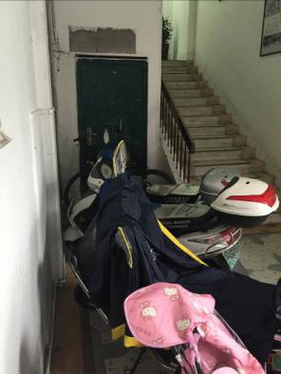  照片4-23：64排螺旋CT机南侧楼梯及杂物间 | 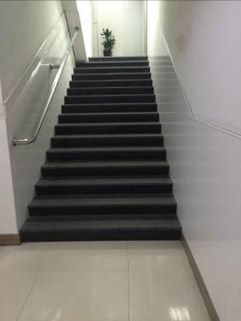  照片4-24：64排螺旋CT机东侧楼梯
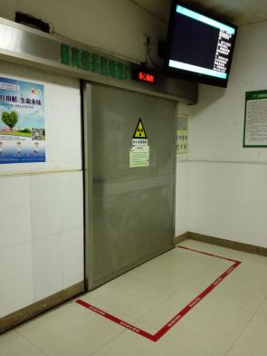  电磁辐射标志  工作指示灯  安全警戒线  照片4-25：64排螺旋CT机东侧楼梯 | 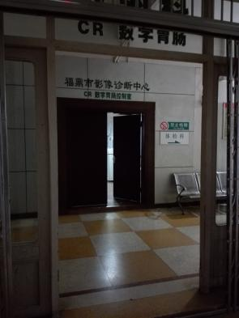  照片4-26：64排螺旋CT机正上方
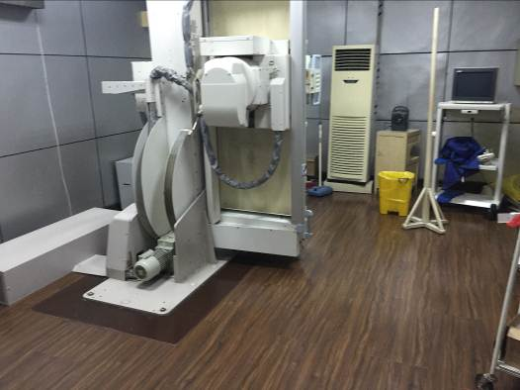  照片4-27：数字胃肠机 | 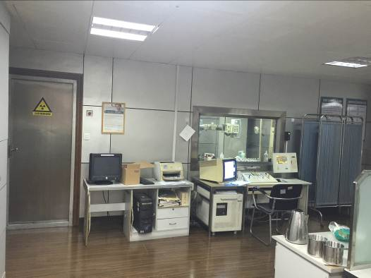  医生出入防护门  电磁辐射标志  照片4-28：数字胃肠机西侧控制台
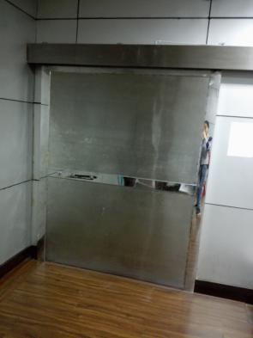  照片4-29：数字胃肠机东侧病人防护门（内部） | 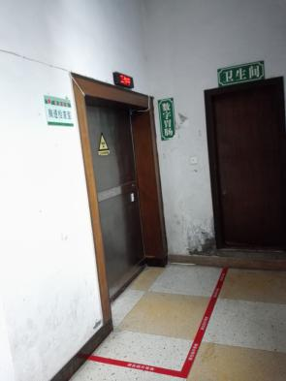  电磁辐射标志  工作指示灯  安全警戒线  照片4-30：数字胃肠机东侧病人防护门
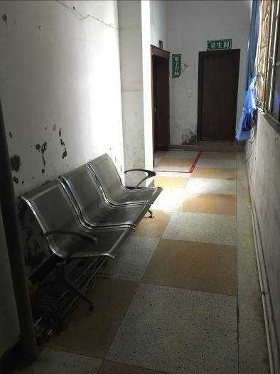  病人候诊椅  照片4-31：数字胃肠机东侧病人候诊区 | 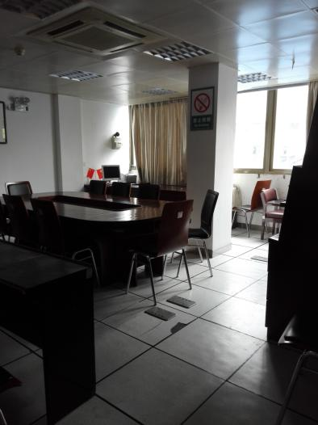  照片4-32：数字胃肠机正上方党支部会议室
照片4-33：口腔全景机 | 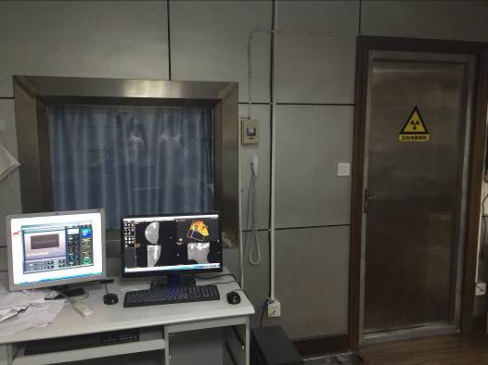  医生出入防护门  电磁辐射标志  照片4-34：口腔全景机西侧控制台  工作指示灯
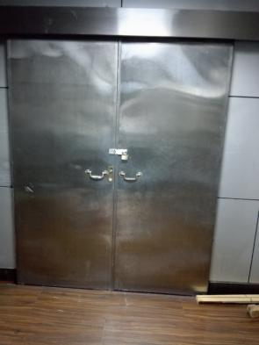  照片4-35：口腔全景机病人防护门（内部） | 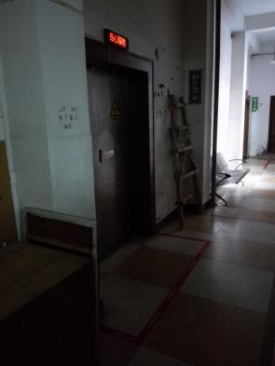  电磁辐射标志  安全警戒线  照片4-36：口腔全景机病人防护门
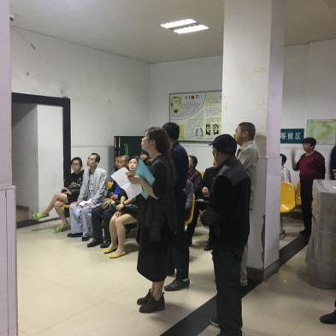  照片4-37：口腔全景机正下方  病人候诊区 | 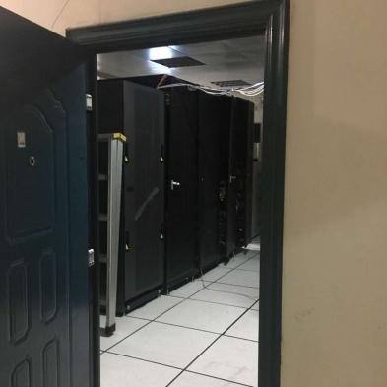  照片4-38：口腔全景机正上方  服务器机房
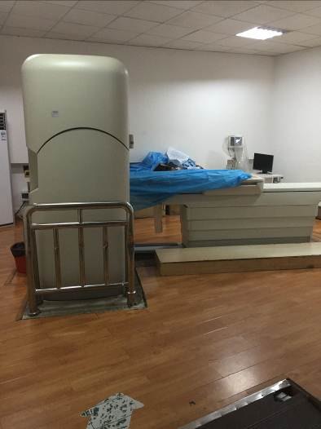  照片4-39：飞利浦16排螺旋CT机 | 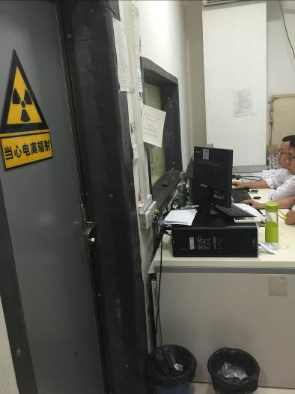  医生出入防护门  电磁辐射标志  照片4-40：飞利浦16排螺旋CT机北侧控制室
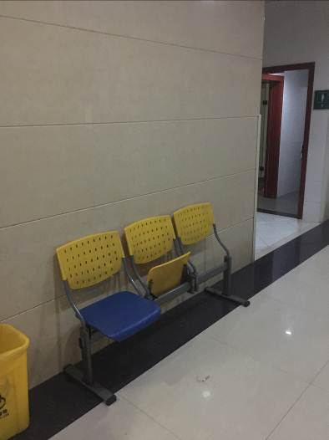  病人候诊椅  照片4-41：飞利浦16排螺旋CT机东南侧病人候诊区 | 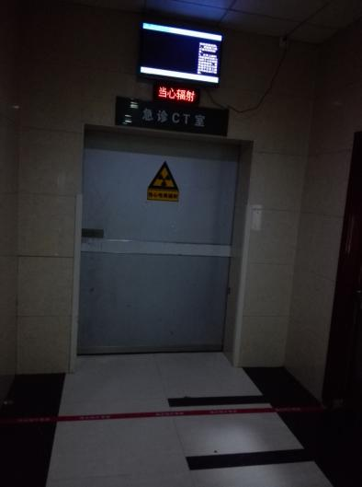  电磁辐射标志  病人出入防护门  安全警戒线  照片4-42：飞利浦16排螺旋CT机东侧病人防护门
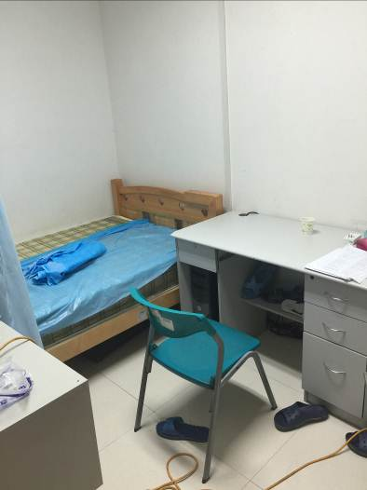  照片4-43：飞利浦16排螺旋CT机南侧医生休息室1 | 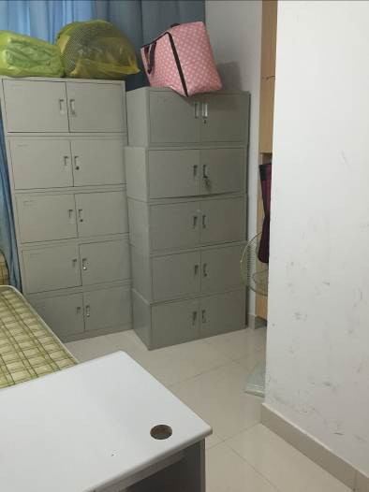  照片4-44：飞利浦16排螺旋CT机南侧医生休息室2
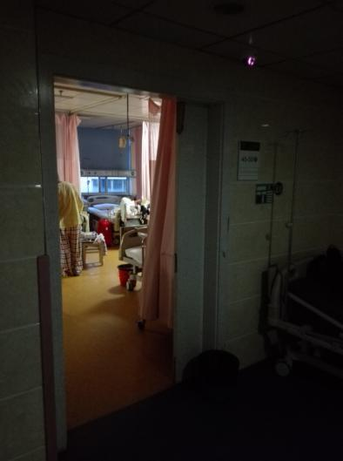  照片4-45：飞利浦16排螺旋CT机正上方产科二区217病房 | 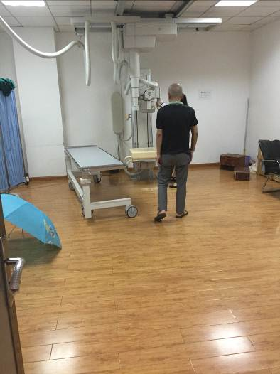  照片4-46：飞利浦 Digital diagnost型DR
电磁辐射标志  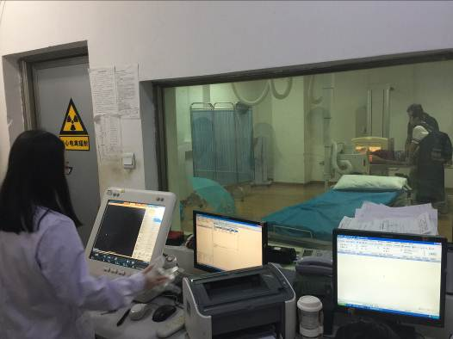  医生出入防护门  照片4-47：飞利浦 Digital diagnost型DR西侧控制室 | 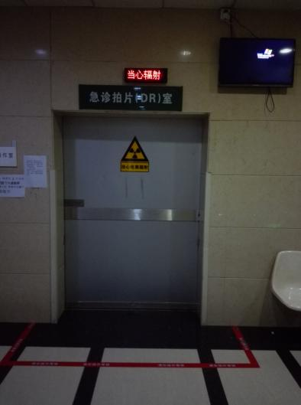  电磁辐射标志  工作状态指示灯  安全警戒线  照片4-48：飞利浦 Digital diagnost型DR南侧病人防护门
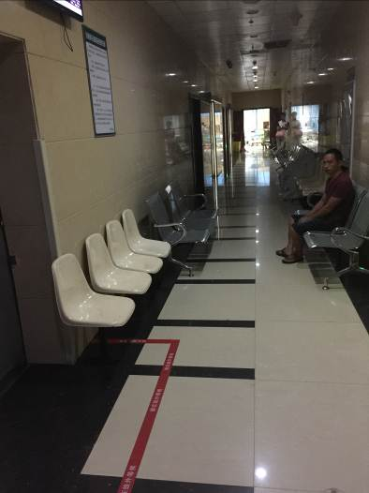  照片4-49：飞利浦 Digital diagnost型DR南侧病人候诊区 | 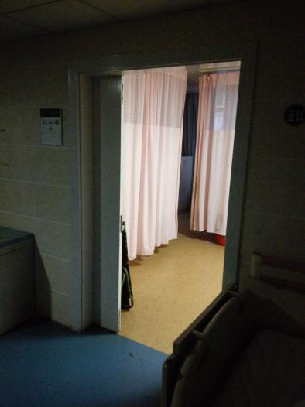  照片4-50：飞利浦 Digital diagnost型DR正上方产科二区216病房
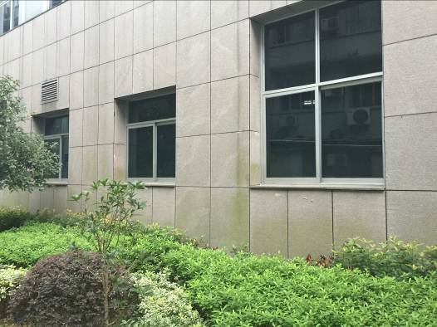  照片4-51：飞利浦 Digital diagnost型DR北侧绿化带 | 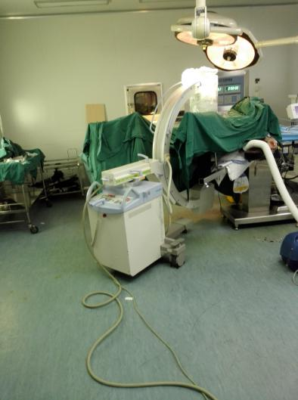  照片4-52：移动式C臂X射线诊断系统
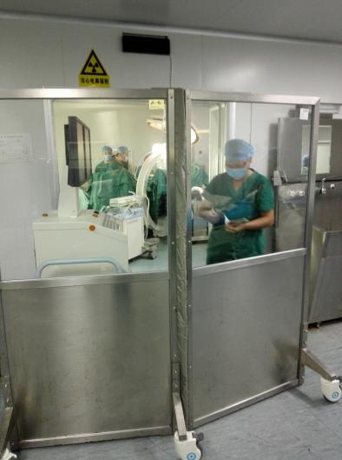  照片4-53：移动式C臂X射线诊断系统所在手术室 | 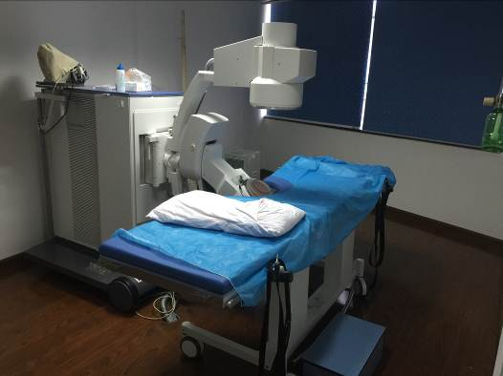  照片4-54：体外冲击波碎石机
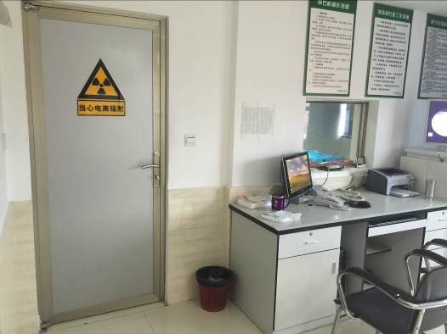  医生出入防护门  电磁辐射标志  照片4-55：体外冲击波碎石机北侧控制室 | 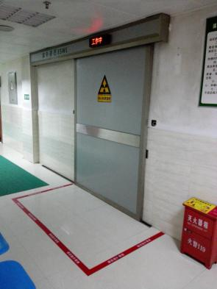  安全警戒线  工作指示灯  电磁辐射标志  照片4-56：体外冲击波碎石机东侧病人防护门
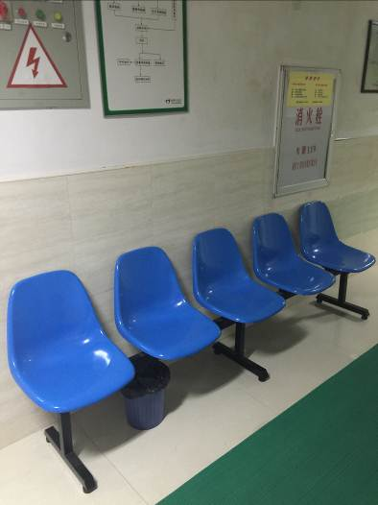  病人候诊椅  照片4-57：体外冲击波碎石机东侧病人候诊区 | 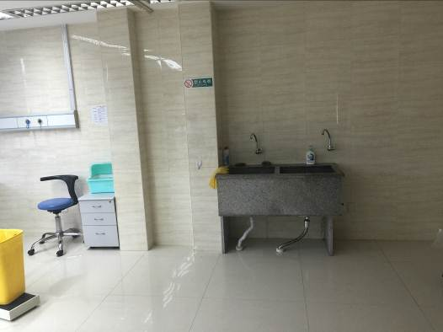  照片4-58：体外冲击波碎石机南侧  鼻内镜检查室
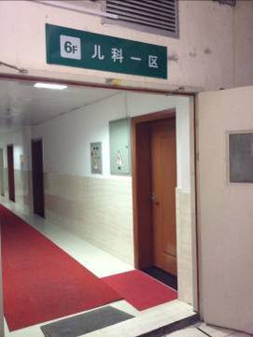  照片4-59：体外冲击波碎石机正上方儿科一区医生办公室 | 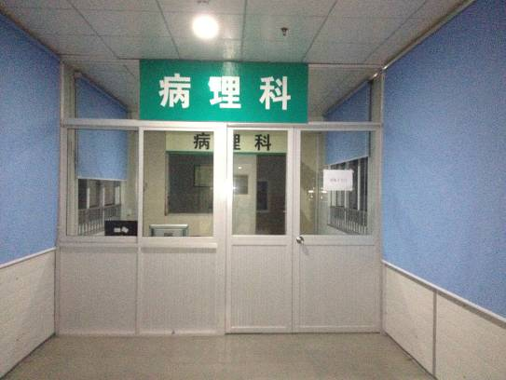  照片4-60：体外冲击波碎石机正下方病理科
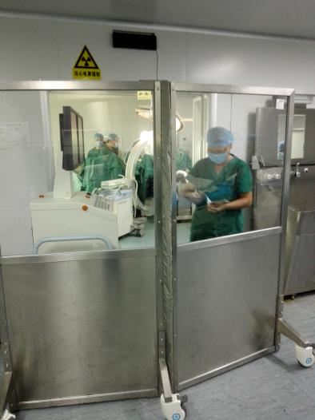  电磁辐射标志  工作指示灯  铅屏风  照片4-61：移动C臂所在手术室 | 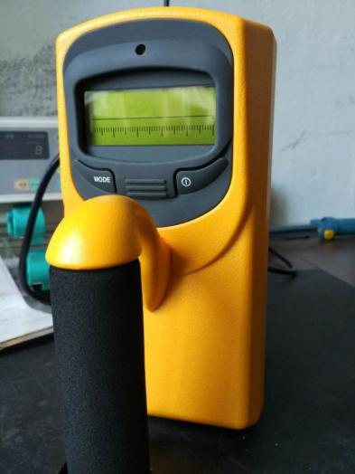  照片4-62：福鼎市医院X、γ辐射当量剂量仪
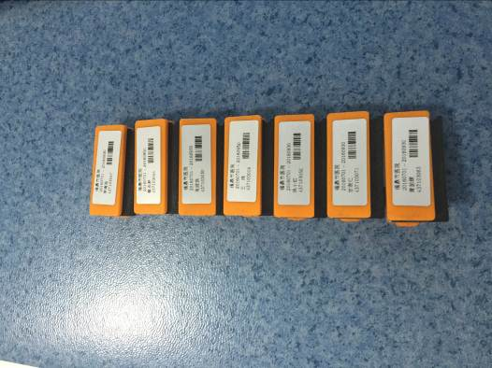
照片4-63：福鼎市医院放射科医生佩戴的个人剂量片
III类X射线装置采用X射线进行摄影的技术设备。上述设备中产生X射线的装置主要由X射线管和高压电源组成。X射线管由安装在真空玻璃壳中的阴极和阳极组成，详见图4-2。阴极是钨制灯丝，它装在聚焦杯中，当灯丝通电加热时，电子就“蒸发”出来，而聚焦杯使这些电子聚集成束，直接向嵌在金属阳极中的靶体射击。靶体一般采用高原子序数的难熔金属制成。高电压加在X射线管的两极之间，使电子在射到靶体之前被加速达到很高的速度，这些高速电子到达靶面为靶所突然阻挡从而产生X射线。
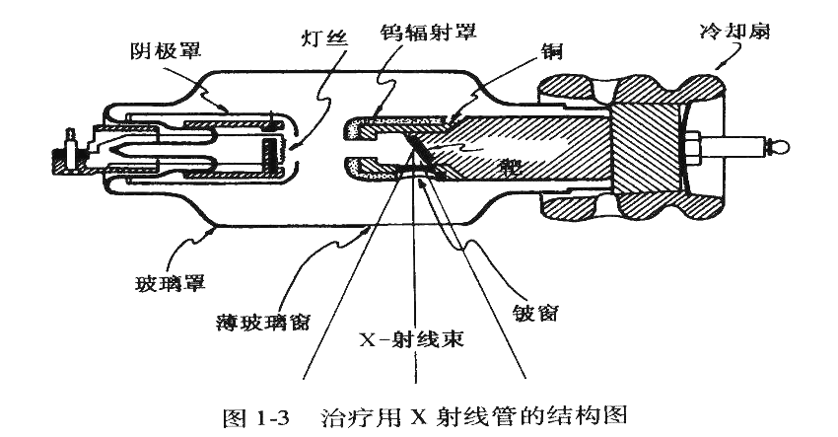
图4-2 典型X射线管结构图
CT是计算机断层X射线摄影术（Computed Tomography）的简称，它使用了精确准直的X射线从各种不同的离散角度扫描所关注的平面，利用探测器记录透射光束的衰减量，并经过数学运算，电子计算机处理相应数据，从而产生一个以检查层的相对衰减系数为依据的躯体横断面的影像。
数字胃肠机是供医生做消化道X线透视检查过程中，适时拍摄，记录有诊断价值的被检部位或病变影像的摄影装置，该装置可进行单片摄影和单片分割摄影（即在同一张胶片上摄取几幅影像）。由于胃肠消化道器官均由软组织组成，缺乏自然对比度，因而用普通造影方法取得的X线照片很难将其区分出来，为此，临床上利用造影剂检查，其方法有钡餐常规造影。钡餐常规造影是把钡类造影剂由病人自行饮入后，根据造影剂在消化道内运行情况，在透视状态下进行观察，当发现有价值而需要记录的病灶时，利用胃肠X线机将病灶拍摄下来，为医疗诊断提供依据。
X光机是利用X射线对人体不同组织穿透力不同的原理，寻找病灶部位、形状及体积大小并予以定位、摄影，它用X线胶片代替荧光屏，永久记录被检部位影像的一种设备，这种方法比透视能发现更多有诊断价值的信息。其中DR X光拍片机由于采用平面X线探测器，将X线直接转换成电信号，形成全数字化影像，因此具有图像质量高、成像速度快、曝光宽容度大、后处理功能强大、无胶片化、与PACS网络系统连接实现远程会诊等特点，但其对环境的要求较高。
乳腺X光机(钼靶X光机)主要用于女性乳腺X线摄影检查，也可用于非金属异物和其他软组织的摄影。其特点为管电压调节范围较低，一般为20～50kV；使用钼靶X线管，产生能量较低的软射线；配有专用的支架。17keV的低能量软射线在体内以光电效应被吸收，光电效应的吸收与原子序数的4次方成正比，扩大了X射线的吸收差，使密度相差不大的软组织对比度大大提高，影像更清晰。
体外冲击波碎石机主要利用冲击波在不同物质中传递时的不同不阻抗，当冲击波抵达结石时由于阻坑不同产生一定的压强，对结石产生破坏力，在离开结石时，又由于阻抗的不同发生反向，产生拉抻力，又对结石造成破坏，这种反复轰击多次后结石即可逐渐被粉碎。

4.3.3射线装置的操作流程
4.3.3.1 CT治疗流程：
确定患者体层摄影的体位，扫描定位，投照摆位，屏气曝光。扫描过程中，X线球管连续地发射X线，扫描床持续同步前移，实现无间断容积数据采集。
4.3.3.2 数字胃肠机治疗流程：
患者饮用钡类造影剂后，进入诊断室，X射线管产生的X线通过病人后经影像增强器及透镜产生“图像”，该图像经过电荷耦合感应器（CCD）后通过中央处理器在计算机显示屏上显示，当发现有价值而需要记录的病灶时，将病灶拍摄下来。
4.3.3.3 X光机治疗流程：
依据X线检查单，核对摄影部位，确定投照条件，患者摆位，有时需屏气，曝光。
4.3.3.4 乳腺X光机治疗流程：
患者立于钼靶X光机前，机架旋转45°左右，患者上臂充分展开并屈曲于滤线栅上缘，调节压迫器，屏气后曝光。

4.3.4 主要放射性污染因子分析
本项目X射线装置(除DSA)属于隔室使用的X射线机。在正常工况下，对于隔室使用的X光机，其放射性污染途径为所产生的X射线可能会有少部分泄漏到机房外，对机房外的人员产生X射线外照射。对于非隔室使用的X光机，其放射性污染途径为所产生的X射线散射线及漏射线对周围未回避人员的外照射。
隔室使用的X光机均在专用机房内使用，操作人员在控制室内，其他无关人员在机房外。这些X光机均为用于诊断、介入治疗、模拟定位的低管电压X光机，最大管电压为150kV，产生的X射线能量低，穿透力弱。只要对X射线机房的屏蔽墙、顶棚和楼板、防护门、防护窗、控制室铅玻璃窗，采用适当的屏蔽厚度(主线束方向一般采用2mm铅当量屏蔽厚度，其它方向1mm铅当量屏蔽厚度)，便可将环境中X射线剂量率控制在接近环境天然本底的水平。正常运行时，每年职业人员和公众受照剂量基本为零。但若不采取屏蔽措施或采取的屏蔽厚度不够，职业人员和公众会受到一定的照射，不符合辐射防护最优化的原则。
在事故工况下主要的放射性污染途径为：隔室使用的X射线机运行时，无关人员误入机房；或非隔室使用的X射线机在使用时未及时清场，均会造成误照射，但由于发生几率很小，外照射剂量一般较小。

5 环境影响评价报告表及其批复回顾

5.1《福鼎市医院1台DSA和10台X光机项目环境影响报告表》主要结论和建议

5.1.1主要结论
本次评价的福鼎市医院项目在正常工况下，已运行项目及拟开展项目周围环境公众人员和职业人员的年附加剂量率均能满足评价标准《电离辐射防护与辐射源安全基本标准》(GB18871-2002)规定的公众及职业人员照射剂量限值及剂量约束值。
福鼎市医院应设置辐射安全与环境保护管理机构，制订相关的辐射管理制度及事故应急预案。拟建项目各设备机房的墙壁、顶棚、地板、防护门和防护窗的材料及厚度能满足周围环境目标公众受照年有效剂量低于公众照射剂量约束值，并满足辐射防护最优化的要求。
已运行项目均均已设置了电离辐射标志及工作状态指示灯，放射性工作人员均已配备热释光个人剂量片随身携带，用于监测个人剂量。拟开展项目已计划根据需要拟配备相关放射性防护用品，符合辐射防护与安全的最优化原则。
综上所述，本项目为病人提供放射诊断与治疗，使医院专科齐全，提高了医院整体医疗水平，以便患者能在当地得到方便快捷的治疗，具有明显的经济效益与社会效益，对受照个人或社会所带来的利益足以弥补其可能引起的辐射危害，符合《电离辐射防护与辐射源安全基本标准》规定的实践的正当性原则。因此，在实施了本报告提出的的辐射安全设施和辐射环境管理措施后，从辐射安全和环境保护角度看，该项目是可行的。

5.1.2建议
（1）根据《建设项目竣工环境保护验收管理办法》的规定，尽快委托有资质的单位对已履行环评手续并已投入运行的项目进行竣工环境保护验收。
（2）制订辐射监测计划，购置相关辐射科室的监测仪器。
（3）加强管理做好各项环保安全设施的维护，完善各项制度，加强日常管理。
（4）加强辐射工作人员相关辐射安全知识培训工作。

5.2《福鼎市医院1台DSA和10台X光机项目环境影响报告表》批复及落实情况
根据福建省环保厅对《福鼎市医院1台DSA和10台X光机项目环境影响报告表》的批复，其落实情况结果见表5-1。
表5-1 环评批复要求及其落实情况
序号 | 环评批复要求 | 现场调查与检测结果 | 落实  情况
1 | 要进一步增强辐射安全意识，落实环境保护责任。要建立完善各项规章制度金额应急预案，严格按照环保要求和技术操作规程进行作业，保证各项屏蔽措施和安全防护系统的正常运转，确保周围环境目标以及公众、职业人员的受照年有效剂量低于相应限值。 | 医院制定了《辐射安全管理小组》、《辐射防护制度》、《操作规程》、《岗位职责》、《安全保卫制度》、《设备检修维护制度》、《放射性工作人员培训、体检及保健制度》、《放射性工作人员职业健康管理制度》、《福鼎市医院辐射事故应急预案》、《放射诊疗质量保证方案》等相关的辐射安全制度（见附件6至附件13）。 | 已落实
2 | 各辐射工作场所要安装明显的警示标志并划定警示线，确保工作状态指示灯能正常使用，防止人员误照射。 | 工作场所已按照国家有关规定设置了明显的辐射警示标志并划定警示线，机房出入口设置了安全和防护设施与工作状态指示灯（见照片4-2，照片4-11，照片4-16，照片4-19，照片4-22，照片4-25，照片4-28，照片4-30，照片4-34，照片4-36，照片4-40，照片4-42，照片4-47，照片4-48，照片4-55，照片4-56，照片4-61）。辐射工作场所防止误操作、防止工作人员和公众受到意外照射的安全措施基本完善。 | 已落实
3 | 配备符合防护要求的辅助防护用户，辐射工作人员应按要求佩戴个人剂量报警仪；购置必要的辐射监测设备并制定监测方案，定期对辐射安全状况进行自查，对辐射工作场所周边环境进行监测，发现安全隐患应立即整改。 | 该医院已购置了铅裙、铅帽、铅围脖、铅衣、和铅屏风等个人防护用品（见照片4-6、照片4-53），并按要求佩戴个人剂量报警仪（见照片4-63）；制定了较完善的工作场所监测方案（见附件17），医院配备了X-γ瞬时剂量仪（见照片4-62）。 | 已落实
4 | 使用射线装置的操作人员和相关管理人员应按要求参加辐射防护培训并取得合格证书，做到持证上岗；已取得辐射安全培训合格证书的人员应按规定每四年一次再培训。 | 为加强辐射工作人员辐射防护意识，福鼎市医院制定了人员培训计划。目前该院有3名辐射工作人员，已于2015年7月参加了福建省辐射环境监督站举办的有关辐射安全教育培训，取得辐射工作人员岗位培训合格证（见附件14）。 | 已落实
5 | 建立个人剂量和职业健康档案，所有辐射工作人员均应按要求佩戴个人剂量计，并定期接受个人剂量检测。 | 该医院已委托山东省医学科学放射医学研究所对从事辐射的工作人员进行个人剂量的监测，建立个人剂量档案（见附件16），职业健康监护档案尚未建立。 | 部分落实
6 | 你单位要按规定向我厅申请办理辐射安全许可证，在许可范围内从事核技术利用相关活动。要健全辐射防护安全的组织架构，完善辐射事故应急预案并定期开展演练；定期开展辐射安全状况检查和监测，按时报送辐射安全评估报告。 | 该医院已于2014年1月14日办理了辐射安全许可证（见附件2）；已制定了《福鼎市医院辐射事故应急预案》，（见附件12）；按规定定期开展辐射安全状况检查和监测，按时报送辐射安全评估报告（见附件15）。 | 已落实
7 | 你单位在项目投入试运行三个月内应依法向我厅申请办理竣工环保验收手续。我厅委托福建省辐射环境监督站对项目辐射安全措施落实情况进行监督检查，委托宁德市环保局负责项目的日常监督管理。请你单位在本项目环评批复后一个月内，将经批复的环评报告表送福建省辐射环境监督站、宁德市环保局。项目开工一个月内，将环境保护计划和措施报上述单位备案。 | 该医院于2015年10月20日委托福建省辐射环境监督站进行该项目验收监测，委托书见附件1。 | 已落实

6 辐射环境监测结果

6.1监测因子及频次
为掌握福鼎市医院周围环境辐射水平，福建省辐射环境监督站验收监测人员于2016年9月8日、2016年10月20日和2016年10月21日对该医院机房周围环境辐射水平进行了监测。监测因子： X、γ辐射剂量率；监测频次：在正常工况下测量一次，每次读5个数，取其平均值作为测量结果。

6.2监测布点
按照《环境地表γ辐射剂量率测定规范》（GB/T14583-93）和《辐射环境监测技术规范》（HJ/T61-2001）中的监测方法和布点原则的要求，结合现场条件，全面、合理布点，重点考虑辐射工作人员长时间工作的场所和其他公众可能到达的场所，现场监测点位见图6-1~图6-4。
防护门
更衣室
门
门
医院通道
谈话室
注
射室
病人等候区
楼梯
门
病人家属通道
门
通

道
门
门
门
门
病人通道
N
门
防护门
DSA机房
门
门
门
门
门
门
门
门
门
门
控制室

材料间
配电
间
无菌洗手间
通

道
水冷机房
休息室
废物间
DR机房
卫生间
（女）
卫生间
（男）
控制台
会议室
闲置房间
大 厅
▲3
▲2
▲1
▲7
▲5
▲6
64排螺旋
CT机房
▲14
▲12
▲13
▲15
▲16
控制室
▲20
▲18
▲19
▲21
▲24
楼梯
门
门
门
▲4
▲8
▲9
▲10
▲17
▲22
▲23

图6-1 福鼎市医院影像楼一层平面布置图及监测点位示意图
N
数字胃肠机机房
口腔全景机机房
拍片（2）室
医生卫生间
库 房
医生卫生间
病人卫生间
门
门
门
门
通 道
门
值讯室
楼 梯
大 厅
读片室
控制台
控制台
控制台
▲32
CR机房
拍片（1）室
（已报废）
▲31
▲30
▲33
▲27
▲26
▲25
候诊椅
▲29

▲28
▲34

图6-2 福鼎市医院影像楼二层平面布置图

N
医生值班室
洗手间
门
门
医生值班室
16排螺旋CT机机房
急诊CT室
控制台
急诊DR机机房
门
通

道
通 道
▲35
▲36
▲37
▲38
▲39
▲40
▲44
▲42
控制台
▲43
院内通道
绿化带
▲46

候诊椅
▲45

▲47
▲48
▲41
候诊椅
▲49

图6-3 福鼎市医院2号楼一层平面布置图

N
体外冲击波碎石机机房
门
门
鼻内镜检查室
通

道
通

道
控制室
▲52
▲50
▲51
▲53
▲55
控制台
通 道
▲54
▲56

图6-4 福鼎市医院慈济大楼副楼五层平面布置图

6.3监测仪器
监测使用仪器及规范见表6-1。
表6-1 X-γ剂量率监测仪器参数与规范
仪器名称 | 便携式环境X-γ剂量率仪
仪器型号 | ESM FH40G | FHZ 672 E-10探头
仪器编号 | 021216 | 0498
生产厂家 | Themo SCIENTIFIC公司
能量响应 | 36keV～1.3MeV | 48keV～4.4MeV
量 程 | 10nSv/h～1000mSv/h | 1nSv/h～100uSv/h
检定证书编号 | 2016H21-20-004159 | 2016H21-20-004159
检定地点 | 中国计量科学研究院
检定有效期 | 有效期至2017年8月10日
监测规范 | 《环境地表γ辐射剂量率测定规范》（GB/T14583-93）  《辐射环境监测技术规范》（HJ/T61-2001）

仪器名称 | 便携式环境X-γ剂量率仪
仪器型号 | 6150AD5主机 | 6150AD-b/H探头
仪器编号 | 132121 | 132222
生产厂家 | Automess公司
能量响应 | 45keV～2.6MeV | 20keV～7MeV
量 程 | 1uSv/h～1000mSv/h | 1nSv/h～99.9uSv/h
检定证书编号 | 2016H21-10-006029 | 2016H21-10-006029
检定地点 | 中国计量科学研究院
检定有效期 | 有效期至2017年8月10日
监测规范 | 《环境地表γ辐射剂量率测定规范》（GB/T14583-93）  《辐射环境监测技术规范》（HJ/T61-2001）

6.4监测质量保证
（1）合理布设监测点位，保证各监测点位布设的科学性和可比性。
（2）监测方法采用国家有关部门颁布的标准，监测人员经考核并持有合格证书上岗。
（3）监测仪器每年按规定定期经计量部门检定。检定合格后方可使用。
（4）对监测仪器进行各种比对，比对正常后方可使用。
（5）每次测量前、后均检查仪器的工作状态是否良好。
（6）由专业人员按操作规程操作仪器，并做好记录。
（7）监测报告严格实行三级审核制度。

6.5监测工况
在竣工环境保护验收监测期间，射线装置正常工作、运行稳定，选择日常诊断使用的最大管电压、管电流进行监测，均符合建设项目竣工环境保护验收的工况要求。

6.6 监测结果

6.6.1 DSA
福鼎市医院1台DSA正常运行工况下，照射区周围各监测点位辐射剂量率监测结果见表6-2，监测布点见图6-1。监测日期为2016年9月8日，监测期间：天气阴，气温16℃，相对湿度60%~70%。
表6-2 DSA机房周围环境监测值
点位  序号 | 设备名称 | 监测工况 | 监测点位描述 | 辐射剂量率(nSv/h)  （机头方向） |  |  | 本底值(nSv/h)
 |  |  |  | 向下 | 向南 | 向北 | 本底值(nSv/h)
▲1 | DSA | 64kV，  350mA | 操作位 | 171 | 183 | 159 | 152
▲2 | DSA | 64kV，  350mA | 观察窗 | 166 | 158 | 158 | 157
▲3 | DSA | 64kV，  350mA | 医生进出防护门外30cm | 177 | 160 | 164 | 157
▲4 | DSA | 64kV，  350mA | 北防护墙外，材料间 | 192 | 206 | 204 | 190
▲5 | DSA | 64kV，  350mA | 南防护墙外，更衣室 | 150 | 167 | 156 | 145
▲6 | DSA | 64kV，  350mA | 南防护墙外，休息室 | 149 | 158 | 149 | 141
▲7 | DSA | 64kV，  350mA | 病人进出防护门南侧外30cm | 182 | 190 | 199 | 171
▲8 | DSA | 64kV，  350mA | 病人进出防护门中央外30cm | 164 | 169 | 165 | 163
▲9 | DSA | 64kV，  350mA | 病人进出防护门北侧外30cm | 193 | 193 | 207 | 170
▲10 | DSA | 64kV，  350mA | 南防护墙外，病人等候区 | 197 | 197 | 203 | 193
▲11 | DSA | 64kV，  350mA | 机房正上方，数字胃肠机房 | 154 | 146 | 145 | 143
DSA在电压64kV、电流350mA的工况下正常运行时，由表6-2的监测结果可知，X射线机的周围环境的辐射剂量率基本上在本底附近波动，对环境基本没有影响。
6.6.2 8台III类X射线装置
福鼎市医院8台III类X射线装置正常运行工况下，照射区周围各监测点位辐射剂量率监测结果见表6-3，监测布点见图6-2~图6-4。监测日期为2016年9月8日和2016年10月21日，监测期间：天气阴，气温16℃，相对湿度60%~70%。
表6-3 III类X射线装置机房周围环境监测值
点位  序号 | 设备名称 | 监测工况 | 监测点位描述 | 辐射剂量率(nSv/h) | 本底值(nSv/h)
▲12 | 西门子 Axiom Aristos MX型DR机  （工作负荷：平均1s，200人/天，315天/年，则年出束时间17.5h。） | 150kV，  50mA | 操作位 | 174 | 167
▲13 |  | 150kV，  50mA | 观察窗 | 164 | 160
▲14 |  | 150kV，  50mA | 医生进出防护门外30cm | 169 | 158
▲15 |  | 150kV，  50mA | 病人进出防护门外30cm | 159 | 152
▲16 |  | 150kV，  50mA | 病人候诊椅 | 218 | 194
▲17 |  | 150kV，  50mA | 机房南侧墙外，闲置房间内 | 198 | 190
▲18 | 西门子 SOMATOM sensation 40型64排螺旋CT机  （工作负荷：平均10s，300人/天，315天/年，则年出束时间262.5h。） | 120kV，60mA | 操作位 | 129 | 128
▲19 |  | 120kV，60mA | 观察窗 | 147 | 140
▲20 |  | 120kV，60mA | 医生进出防护门外30cm | 168 | 133
▲21 |  | 120kV，60mA | 病人进出防护门外30cm（东侧） | 199 | 170
▲22 |  | 120kV，60mA | 病人进出防护门外30cm（西侧） | 192 | 178
▲23 |  | 120kV，60mA | 病人等候区 | 184 | 158
▲24 |  | 120kV，60mA | 机房东侧墙外，走廊上 | 227 | 208
▲25 | PaX-500型口腔全景机（工作负荷：平均40s，100人/月，12月/年，则年出束时间13.4h。） | 70kV，8mAs | 操作位 | 125 | 117
▲26 | PaX-500型口腔全景机（工作负荷：平均40s，100人/月，12月/年，则年出束时间13.4h。） | 70kV，8mAs | 观察窗 | 124 | 112
▲27 | PaX-500型口腔全景机（工作负荷：平均40s，100人/月，12月/年，则年出束时间13.4h。） | 70kV，8mAs | 医生进出防护门外30cm | 116 | 113
▲28 | PaX-500型口腔全景机（工作负荷：平均40s，100人/月，12月/年，则年出束时间13.4h。） | 70kV，8mAs | 病人进出防护门外30cm | 139 | 133
▲29 | PaX-500型口腔全景机（工作负荷：平均40s，100人/月，12月/年，则年出束时间13.4h。） | 70kV，8mAs | 机房东侧墙外，病人候诊椅 | 185 | 172
▲30 | 西门子 AXIOM ICONOS R200型  数字胃肠机  （工作负荷：平均6min，200人/月，12月/年，则年出束时间240h。） | 73kV，2.1mAs | 操作位 | 122 | 113
▲31 |  | 73kV，2.1mAs | 观察窗 | 127 | 119
▲32 |  | 73kV，2.1mAs | 医生进出防护门外30cm | 141 | 124
▲33 |  | 73kV，2.1mAs | 病人进出防护门外30cm | 139 | 133
▲34 |  | 73kV，2.1mAs | 机房东侧墙外，病人候诊椅 | 193 | 172
▲35 | 飞利浦 Digital diagnost型DR机  （工作负荷：平均1s，500人/天，365天/年，则年出束时间50.7h。） | 66kV，23.6mAs | 操作位 | 140 | 138
▲36 |  | 66kV，23.6mAs | 观察窗 | 133 | 122
▲37 |  | 66kV，23.6mAs | 医生进出防护门外30cm | 140 | 136
▲38 |  | 66kV，23.6mAs | 病人进出防护门外30cm（西侧） | 143 | 137
▲39 |  | 66kV，23.6mAs | 病人进出防护门外30cm（东侧） | 152 | 146
▲40 |  | 66kV，23.6mAs | 机房南侧墙外，病人候诊椅 | 190 | 179
▲41 |  | 66kV，23.6mAs | 机房北侧墙外，院内通道 | 184 | 182
▲42 | 飞利浦 Brilliance CT16 Slice型16排螺旋CT机  （工作负荷：平均6s，500人/天，365天/年，则年出束时间305h。） | 120kV，50mAs | 操作位 | 133 | 121
▲43 |  | 120kV，50mAs | 观察窗 | 129 | 117
▲44 |  | 120kV，50mAs | 医生进出防护门外30cm | 160 | 113
▲45 |  | 120kV，50mAs | 病人进出防护门外30cm（北侧） | 237 | 140
▲46  ▲44 |  | 120kV，50mAs | 病人进出防护门外30cm（南侧） | 150 | 147
▲47 |  | 120kV，50mAs | 病人候诊椅 | 182 | 170
▲48 |  | 120kV，50mAs | 机房南侧墙外，东侧医生值班室 | 187 | 169
▲49  ▲42  ▲43  ▲44  ▲45  ▲46  ▲44  ▲47  ▲48 |  | 120kV，50mAs | 机房南侧墙外，西侧医生值班室 | 183 | 172
▲50 | 德国 Compart Delta Ⅱ型体外冲击波碎石机  （工作负荷：平均5min，10人/天，315天/年，则年出束时间263h。） | 110kV，4mA | 操作位 | 173 | 165
▲51 |  | 110kV，4mA | 观察窗 | 178 | 165
▲52 |  | 110kV，4mA | 医生进出防护门外30cm | 268 | 159
▲53 |  | 110kV，4mA | 病人进出防护门外30cm（北侧） | 197 | 193
▲54 |  | 110kV，4mA | 病人进出防护门外30cm（南侧） | 208 | 196
▲55 |  | 110kV，4mA | 病人候诊椅 | 207 | 193
▲56 |  | 110kV，4mA | 机房南侧墙外，鼻内镜检查室内 | 215 | 210
▲57 | SIREMOBIL Compact L型移动式C臂X射线诊断系统（64kV，4.9mA）（工作负荷：平均1s，20人/天，250天/年，则年出束时间1.4h。） |  | 手术室门口铅屏风后 | 164 | 154
III类X射线装置在正常运行时，由表6-3的监测结果可知，III类X射线装置的周围环境的辐射剂量率基本上在本底附近波动，对环境基本没有影响。

6.7剂量估算结果分析

6.7.1职业人员剂量结果分析
DSA及8台III类X射线装置致职业人员受照年有效剂量可由本项目放疗科辐射工作人员的热释光剂量计得出，根据山东省医学科学院放射医学研究所2015年6-12月和2016年1-6月个人剂量监测报告（见附件16），放疗科最大年受照有效剂量的放疗工作人员为张玉华的0.73 mSv，低于相应的验收监测评价标准值（5mSv），符合验收标准要求。

6.7.2 公众人员剂量估算结果分析
按照《电离辐射防护与辐射源安全基本标准》(GB18871-2002)附录J的辐射权重因数，X-γ射线产生的外照射人均年有效剂量按下列公式计算：
$H=D×t×T×{\text{10}}^{−6}(\text{mSv})$ （6-1）
H：外照射人均年有效剂量, mSv；
D：附加剂量率，nSv/h；
t：射线装置年出束时间，h；
T：人员居留因子，无量纲。
6.7.2.1 DSA
根据调查可知，DSA在此工况下每次5分钟，一年要500个片，据医院人员估计DSA一年工作约42小时。DSA致公众人员年附加有效剂量结果见表6-4。
表6-4 DSA机房周围环境有效剂量
点位 | 测点描述 | 附加剂量率(nSv/h)  （机头方向） |  |  | 年出束时间（h） | 人员居留因子 | 有效剂量（mSv）  （机头方向） |  |  | 剂量  限值（mSv）
点位 | 测点描述 | 向下 | 向南 | 向北 | 年出束时间（h） | 人员居留因子 | 向下 | 向南 | 向北 | 剂量  限值（mSv）
▲7 | 病人进出防护门南侧外30cm | 11 | 19 | 18 | 42 | 1/16 | 2.89×10⁻⁵ | 4.99×10⁻⁵ | 4.73×10⁻⁵ | 0.1
▲8 | 病人进出防护门中央外30cm | 1 | 6 | 2 | 42 | 1/16 | 2.63×10⁻⁶ | 1.58×10⁻⁵ | 5.25×10⁻⁶ | 0.1
▲9 | 病人进出防护门北侧外30cm | 23 | 23 | 37 | 42 | 1/16 | 6.04×10⁻⁵ | 6.04×10⁻⁵ | 9.71×10⁻⁵ | 0.1
▲10 | 南防护墙外，病人等候区 | 4 | 4 | 10 | 42 | 1/16 | 1.05×10⁻⁵ | 1.05×10⁻⁶ | 2.63×10⁻⁵ | 0.1
▲11 | 机房正上方，数字胃肠机房 | 11 | 3 | 2 | 42 | 1/16 | 2.89×10⁻⁵ | 7.88×10⁻⁶ | 5.25×10⁻⁶ | 0.1
由表6-4可知，DSA致公众人员受照年有效剂量为9.71×10⁻⁵mSv，低于本项目相应的验收标准（公众剂量约束值为0.1 mSv/a），符合验收标准要求。
6.7.2.2 8台III类X射线装置
表6-5 III类X射线装置机房周围环境有效剂量
点位  序号 | 设备名称 | 监测点位描述 | 附加剂量率(nSv/h) | 年出束时间（h） | 人员居留因子 | 有效剂量（mSv） | 剂量  限值（mSv）
▲15 | 西门子 Axiom Aristos MX型DR机 | 病人进出防护门外30cm | 7 | 17.5 | 1/16 | 7.66×10⁻⁶ | 0.1
▲16 | 西门子 Axiom Aristos MX型DR机 | 病人候诊椅 | 24 | 17.5 | 1/16 | 2.63×10⁻⁵ | 0.1
▲17 | 西门子 Axiom Aristos MX型DR机 | 机房南侧墙外，闲置房间内 | 8 | 17.5 | 1/16 | 8.75×10⁻⁶ | 0.1
▲21 | 西门子 SOMATOM sensation 40型64排螺旋CT机 | 病人进出防护门外30cm（东侧） | 29 | 262.5 | 1/16 | 3.12×10⁻⁴ | 0.1
▲22 | 西门子 SOMATOM sensation 40型64排螺旋CT机 | 病人进出防护门外30cm（西侧） | 14 | 262.5 | 1/16 | 2.30×10⁻⁴ | 0.1
▲23 | 西门子 SOMATOM sensation 40型64排螺旋CT机 | 病人等候区 | 26 | 262.5 | 1/16 | 4.27×10⁻⁴ | 0.1
▲24 | 西门子 SOMATOM sensation 40型64排螺旋CT机 | 机房东侧墙外，走廊上 | 19 | 262.5 | 1/16 | 3.11×10⁻⁴ | 0.1
▲28 | PaX-500型口腔全景机 | 病人进出防护门外30cm | 6 | 13.4 | 1/16 | 5.03×10⁻⁶ | 0.1
▲29 | PaX-500型口腔全景机 | 机房东侧墙外，病人候诊椅 | 13 | 13.4 | 1/16 | 1.09×10⁻⁵ | 0.1
▲33 | 西门子 AXIOM ICONOS R200型数字胃肠机 | 病人进出防护门外30cm | 6 | 240 | 1/16 | 9.0×10⁻⁵ | 0.1
▲34 | 西门子 AXIOM ICONOS R200型数字胃肠机 | 机房东侧墙外，病人候诊椅 | 21 | 240 | 1/16 | 3.15×10⁻⁴ | 0.1
▲38 | 飞利浦 Digital diagnost型DR机 | 病人进出防护门外30cm（西侧） | 6 | 50.7 | 1/16 | 1.90×10⁻⁵ | 0.1
▲39 | 飞利浦 Digital diagnost型DR机 | 病人进出防护门外30cm（东侧） | 6 | 50.7 | 1/16 | 1.90×10⁻⁵ | 0.1
▲40 | 飞利浦 Digital diagnost型DR机 | 机房南侧墙外，病人候诊椅 | 11 | 50.7 | 1/16 | 3.49×10⁻⁵ | 0.1
▲41 | 飞利浦 Digital diagnost型DR机 | 机房北侧墙外，院内通道 | 2 | 50.7 | 1/16 | 6.34×10⁻⁶ | 0.1
▲45 | 飞利浦Brilliance CT16 Slice型16排螺旋CT机 | 病人进出防护门外30cm（北侧） | 97 | 305 | 1/16 | 1.85×10⁻³ | 0.1
▲46  ▲44 | 飞利浦Brilliance CT16 Slice型16排螺旋CT机 | 病人进出防护门外30cm（南侧） | 3 | 305 | 1/16 | 5.72×10⁻⁵ | 0.1
▲47 | 飞利浦Brilliance CT16 Slice型16排螺旋CT机 | 病人候诊椅 | 12 | 305 | 1/16 | 2.29×10⁻⁴ | 0.1
▲48 | 飞利浦Brilliance CT16 Slice型16排螺旋CT机 | 机房南侧墙外，东侧医生值班室 | 18 | 305 | 1/16 | 3.43×10⁻⁴ | 0.1
▲49  ▲42  ▲43  ▲44  ▲45  ▲46  ▲44  ▲47  ▲48 | 飞利浦Brilliance CT16 Slice型16排螺旋CT机 | 机房南侧墙外，西侧医生值班室 | 11 | 305 | 1/16 | 2.10×10⁻⁴ | 0.1
▲53 | 德国 Compart Delta Ⅱ型体外冲击波碎石机 | 病人进出防护门外30cm（北侧） | 4 | 263 | 1/16 | 6.58×10⁻⁵ | 0.1
▲54 | 德国 Compart Delta Ⅱ型体外冲击波碎石机 | 病人进出防护门外30cm（南侧） | 12 | 263 | 1/16 | 1.97×10⁻⁴ | 0.1
▲55 | 德国 Compart Delta Ⅱ型体外冲击波碎石机 | 病人候诊椅 | 14 | 263 | 1/16 | 2.30×10⁻⁴ | 0.1
▲56 | 德国 Compart Delta Ⅱ型体外冲击波碎石机 | 机房南侧墙外，鼻内镜检查室内 | 5 | 263 | 1/16 | 8.22×10⁻⁵ | 0.1
▲57 | SIREMOBIL Compact L型移动式C臂X射线诊断系统 | 手术室门口铅屏风后 | 10 | 1.4 | 1/16 | 8.75×10⁻⁷ | 0.1
由表6-5可知，III类X射线装置致公众人员受照年有效剂量均近似为1.85×10⁻³mSv，低于本项目相应的验收标准（公众剂量约束值为0.1 mSv/a），符合验收标准要求。

6.6.3小结
综上所述，福鼎市医院项目在正常的工作条件下，DSA及8台III类X射线装置致职业人员受照年有效剂量可由本项目放疗科辐射工作人员的热释光剂量计的年度监测报告得出，辐射工作人员最大年受照剂量为0.73mSv/a，公众人员最大估算年受照剂量为1.85×10⁻³mSv/a，均符合《电离辐射防护与辐射源安全基本标准》（GB18871-2002）中年剂量约束值的要求（职业工作人员5mSv/a，实验室的公众0.1mSv/a，）。

7 环保检查结果
根据国务院第653号令《放射性同位素与射线装置安全和防护条例》和国家环保部令第18号《放射性同位素与射线装置安全和防护管理办法》及环境保护主管部门的要求，放射性射线装置使用单位应落实环评文件及批复中要求的各项管理制度和安全防护措施。为此对该医院的辐射安全和防护管理、法规执行情况和辐射安全防护设施与运行进行了检查。

7.1辐射安全和防护管理

7.1.1管理机构
为加强放射卫生防护监督管理，防止放射性污染，保障放射工作人员及公众的健康与安全，该医院已成立以林琛为组长，7名成员的辐射防护小组（见附件6），符合《放射性同位素与射线装置安全许可管理办法》中关于“使用Ⅰ类、II类、III类放射源，使用Ⅰ类、II类射线装置的，应当设有专门的辐射安全与环境保护管理机构，或者至少有1名具有本科以上学历的技术人员专职负责辐射安全环境保护管理工作”的规定。

7.1.2管理制度及落实情况
福鼎市医院医院制定了《辐射安全管理小组》、《辐射防护制度》、《放射性告知制度》、《放射防护检测与评价制度》、《放射工作人员培训、体检及保健制度》、《放射工作人员职业健康管理制度》、《辐射事故应急预案》、《放射诊疗质量保证方案》、《监测方案》等相关的辐射安全制度（见附件6至附件13，附件17）。

7.2法规执行情况

7.2.1辐射安全许可证
福鼎市医院已取得辐射安全许可证。证书编号：闽环辐证[00205] （见附件2）；许可种类和范围：乙级非密封放射性物质工作场所，使用Ⅱ类、III类射线装置；发证机关：福建省环境保护厅；发证日期：2014年1月14日；有效期：至2019年1月13日。

7.2.2环境影响评价
该医院委托福建省辐射环境监督站对该项目环境影响进行了评价，编制了项目环境影响报告表。福建省环保厅于2013年7月对该项目环境影响报告表予以批复（见附件3）。

7.2.3监测
该医院委托山东省医学科学放射医学研究所开展了个人剂量监测（见附件16），制定了较完善的工作场所监测方案，X-γ瞬时剂量仪（见照片4-62）。

7.2.5事件与事故
根据该医院提供的2014年下半年以及2015年上半年个人剂量检测报告和对该项目公众人员年剂量的估算，辐射工作人员和公众人员均符合《电离辐射防护与辐射源安全基本标准》（GB18871-2002）年剂量限值的要求（职业人员5mSv/a、公众人员0.1 mSv/a）。验收监测之前，市环保局对该院进行环保检查时并未发现福鼎市医院1台DSA和8台III类X射线装置项目运行期间辐射安全事件和事故。

7.2.6人员管理
①工作人员的知识培训：为加强辐射工作人员辐射防护意识，福鼎市医院制定了人员培训计划。目前该院有3名辐射工作人员于2015年9月22日参加了福建省辐射环境监督站举办的辐射安全教育培训，取得辐射工作人员岗位培训合格证（见附件14），做到持证上岗。
对于已取得辐射安全培训合格证书的人员，医院应当每四年安排工作人员再培训，保证工作人员达到所需要的水平。
②个人剂量监测：该医院每年委托山东省医学科学放射医学研究所对从事辐射的工作人员进行个人剂量的监测，建立个人剂量档案。
③职业健康检查：该医院每年组织辐射工作人员定期体检，尚未建立健康监护档案。

7.2.7年度评估报告
根据《放射性同位素与射线装置安全许可管理办法》的要求，该医院应定期开展辐射安全状况检查，基于实际运行情况，完成辐射安全年度评估报告，并按时向省环保厅和当地环保局备案。
年度评估报告应当包括射线装置台账、辐射安全和防护设施的运行与维护、辐射安全和防护制度及措施的建立和落实、事故和应急以及档案管理等方面的内容。
福鼎市医院均按时按规定提交了年度评估报告(见附件15)。

7.3辐射安全防护设施运行情况

7.3.1 场所设施
DSA和固定式III类X射线装置均已设有规范的电离辐射警告标志及工作状态指示灯(见照片4-2、4-11、4-16、4-19、4-25、4-28、4-30、4-34、4-36、4-40、4-42、4-47、4-48、4-55、4-56等)，可提醒其他人员注意，避免其他人员在X射线机处于工作状态时进入机房内，受到误照射。
移动C臂无固定工作场所。

7.3.2辐射监测与防护设备
①工作场所建筑物屏蔽：机房已建成能有效地屏蔽射线的墙体。墙壁、顶棚、防护门、窗的材料及厚度应满足周围环境目标公众受照年有效剂量低于公众照射剂量约束值，同时满足辐射防护最优化的要求。
②个人防护用品：已购置铅衣、铅裙、铅帽、铅围脖等个人防护用品(见照片4-6)，供在DSA机房工作的医生使用。
③辐射监测设备：所有辐射工作人员已配备热释光个人剂量片(见照片4-63)，用于个人剂量监测。

8 验收监测结论
1、福鼎市医院1台DSA和8台III类X射线装置项目落实了环境影响评价制度、辐射安全许可制度和建设项目环境保护“三同时”制度。环境影响报告表批复中所确定的辐射防护和安全措施已基本落实。
2．现场监测结果表明，该项目在正常运行工况下，工作场所周围环境的剂量率均在本底波动范围内，所有点位均符合验收监测标准，表明该项目机房的屏蔽能力符合防护要求。
3、现场检查结果表明，工作场所已按照国家有关规定设置了明显的辐射警示标志，机房出入口设置了安全和防护设施与工作状态指示灯。辐射工作场所防止误操作、防止工作人员和公众受到意外照射的安全措施基本完善。
4、该医院辐射安全管理机构健全，辐射防护和安全管理制度已制定，辐射防护管理工作规范，辐射防护和环境保护相关档案资料齐备，相关法规要求均落实。
5、该医院有3名辐射工作人员通过辐射安全和防护专业知识及相关法律法规的培训和考核，持证上岗。
6、配备了必要的防护用品和监测仪器，包括个人剂量测量报警、辐射监测等仪器。
7、制订了比较完善的辐射事故应急预案。
8、该医院辐射工作人员所受的最高年剂量为0.73mSv，符合《电离辐射防护与辐射源安全基本标准》（GB18871-2002）年剂量约束值和省厅批复的要求（职业工作人员5mSv/a）。
9、该医院1台DSA和8台III类X射线装置项目的公众年受照剂量为1.85×10⁻³mSv，符合《电离辐射防护与辐射源安全基本标准》（GB18871-2002）年剂量约束值和省厅批复的要求（公众人员0.1mSv/a）。
综上所述，福鼎市医院已基本落实福鼎市医院1台DSA和8台III类X射线装置项目环评及环评批复要求，具备医用Ⅱ、Ⅲ类射线装置所需安全防护措施条件，其运行对周围环境产生的影响符合辐射防护和环境保护的要求，项目建设符合《建设项目竣工环境保护验收管理办法》（国家环境保护总局第13号）的有关规定，具备竣工验收条件，建议通过竣工环境保护验收。

9 建议及要求
1、加强设备管理。做好辐射防护器材、环保设施、射线装置日常保养、检修和维护工作，使其符合辐射防护要求。
2、医院要加大管理和培训力度，应确保所有从事放射性工作的人员和相关管理人员均持证上岗，并定期对辐射工作人员进行辐射防护和安全知识再培训；同时应尽快建立职业健康监护档案。
附表： 建设项目工程竣工环境保护“三同时”验收登记表
填表单位(盖章)：福建省辐射环境监督站 填表人(签字)： 项目经办人(签字)：
建 设 项 目 | 项目名称 |  | 福鼎市医院1台DSA和8台III类X射线装置项目 |  |  |  |  |  |  |  |  |  | 建设地点 |  | 福鼎市古城南路93号
建 设 项 目 | 行业类别 |  | 核技术利用项目 |  |  |  |  |  |  |  |  |  | 建设性质 |  | □新 建 □改 扩 建 □技 术 改 造  √
建 设 项 目 | 设计生产能力 |  | 1台DSA和8台X光机 |  |  |  |  |  |  |  |  |  | 实际生产能力 |  | 1台DSA和8台III类X射线装置 |  | 投入试运行日期
建 设 项 目 | 投资总概算(万元) |  | 308 |  |  |  |  |  |  |  |  |  | 环保投资总概算(万元) |  | 10 |  | 所占比例(%) |  | 3.2
建 设 项 目 | 环评审批部门 |  | 福建省环保厅 |  |  |  |  |  |  |  |  |  | 批准文号 |  | 闽环辐评[2013]24号 |  | 批准时间 |  | 2013年7月9日
建 设 项 目 | 初步设计审批部门 |  |  |  |  |  |  |  |  |  |  |  | 批准文号 |  |  |  | 批准时间
建 设 项 目 | 环保验收审批部门 |  | 福建省环保厅 |  |  |  |  |  |  |  |  |  | 批准文号 |  |  |  | 批准时间
建 设 项 目 | 环保设施设计单位 |  |  |  |  |  |  | 环保设施施工单位 |  |  |  |  |  |  | 环保设施监测单位 |  | 福建省辐射环境监督站
建 设 项 目 | 实际总投资(万元) |  |  |  |  |  |  |  |  |  |  |  | 实际环保投资(万元) |  |  |  | 所占比例(%)
建 设 项 目 | 废水治理(万元) |  |  | 废气治理(万元) |  |  |  |  | 噪声治理(万元) |  |  |  | 固废治理(万元) |  |  | 绿化及生态(万元) |  |  | 其它(万元)
建 设 项 目 | 新增废水处理设施能力 |  | t/d |  |  |  |  |  |  |  |  |  | 新增废气处理设施能力 |  | Nm³/h |  | 年平均工作时 |  | h/a
建设单位 |  |  | 福鼎市医院 |  |  |  | 邮政编码 |  |  |  |  |  | 联系电话 |  |  |  | 环评单位 |  | 福建省辐射环境监督站
污染物排放达标与总量控制(工业建设项目详填) | 污染物 |  | 原有排  放量  (1) |  | 本期工程实际排  放浓度  (2) |  |  | 本期工程允许排  放浓度  (3) |  | 本期工程产生量  (4) |  | 本期工程自身削减量  (5) |  | 本期工程实际排  放量  (6) | 本期工程核定排  放总量  (7) | 本期工程“以新带老”削减量  (8) | 全厂实际排放总量  (9) | 全厂核定排放总量  (10) |  | 区域平衡替代削减量  (11) |  | 排放增减量  (12)
污染物排放达标与总量控制(工业建设项目详填) | 废水
污染物排放达标与总量控制(工业建设项目详填) | 化学需氧量
污染物排放达标与总量控制(工业建设项目详填) | 氨 氮
污染物排放达标与总量控制(工业建设项目详填) | 石油类
污染物排放达标与总量控制(工业建设项目详填) | 废气
污染物排放达标与总量控制(工业建设项目详填) | 二氧化硫
污染物排放达标与总量控制(工业建设项目详填) | 烟 尘
污染物排放达标与总量控制(工业建设项目详填) | 工业粉尘
污染物排放达标与总量控制(工业建设项目详填) | 氮氧化物
污染物排放达标与总量控制(工业建设项目详填) | 工业固体废物
污染物排放达标与总量控制(工业建设项目详填) | 与项目有关的其它特征污染物 | 公众年有效剂量 | 公众人员的年附加有效剂量预测值为1.85×10⁻³ mSv/a，低于剂量约束值0.1 mSv/a
污染物排放达标与总量控制(工业建设项目详填) | 与项目有关的其它特征污染物 | 职业人员年有效剂量 | 职业人员的年附加有效剂量预测值为0.73 mSv/a，低于剂量约束值5mSv/a
注：1、排放增减量：(+)表示增加，(-)表示减少
2、(12)=(6)-(8)-(11)，(9)= (4)-(5)-(8)- (11) +(1)
3、计量单位：废水排放量——万吨/年；废气排放量——万标立方米/年；工业固体废物排放量——万吨/年； 水污染物排放浓度——毫克/升；
大气污染物排放浓度——毫克/立方米；水污染物排放量——吨/年；大气污染物排放量——吨/年；年有效剂量— mSv/a
附件1

